**UNIVERDIDADE PAULISTA**

**APS**

AS TÉCNICAS CRIPTOGRÁFICAS, CONCEITOS, USOS E APLICAÇÕES

**Curso**: Ciência da Computação

**Autores**:

F014BC7 - LUCAS BARBOSA GARCIA

F044289 - ANDREICK GOMES MAIA

F0551I7 - MAICOLN VINICIUS DOS S. SILVA

F107IE2 - ARTHUR RINALDI ZAMPIERI

**SUMÁRIO**

1. INTRODUÇÃO 2

2. OBJETIVO 3

3. CRIPTOGRAFIA (CONCEITOS GERAIS) 4

4. TÉCNICAS CRIPTOGRÁFICAS MAIS UTILIZADAS E CONHECIDAS 7

4.1. CRIPTOGRAFIA ASSIMÉTRICA 7

4.1.1. RSA (Rivest-Shamir-Adleman) 8

4.2. CRIPTOGRAFIA SIMÉTRICA 9

4.2.1. AES (Advanced Encryption Standard) 10

4.2.2. Idea (Internacional encryption algorithm) 10

5. DISSERTAÇÃO 11

6. Estrutura do programa 17

6.1. Visão geral do algoritmo 17

Gerando as subchaves 18

6.2. Algoritmo de encriptação do DES 22

6.3. Algoritmo de decriptação do DES 30

7. Relatório do código 31

7.1. Linhas de código do programa 38

8. FICHAS APS 49

9. CONCLUSÃO 53

Bibliografia 54

# INTRODUÇÃO

Será tratado sobre os conceitos que envolvem a criptografia, os impactos que causou na história da humanidade. Como toda tecnologia, o recurso vem evoluindo ao longo dos anos e originou diversas ramificações, conhecidas como “chaves”.

As complicações surgem quando se tenta fugir dos limites desses sistemas mais simples.

É preciso desenvolver fórmulas que permitam a uma chave proteger um conteúdo maior que ela própria e criar chaves das quais outras chaves possam ser derivadas para uso temporário ou para que as chaves não tenham de ser transmitidas. Isso é difícil e dá margem para erros que tornam a criptografia não "ideal".

Dessa forma, a criptografia tem como objetivo evitar que terceiros interceptem e desvendem o código.

Além de ser tratado como funcionará a estrutura interna do DES como base para o programa reproduzir a encriptação e decriptação. Em resumo, é o algoritmo mais antigo e "seguro" usado para encriptar textos de tamanho fixo usando uma chave de tamanho fixo.

# OBJETIVO

Este trabalho tem por finalidade abordar de forma ampla os conceitos gerais que envolvem a criptografia, desde a sua concepção até a sua aplicação, expondo questões como a sua relevância para a computação, os impactos que causou na história da humanidade e a sua presença nos mais diversos tipos de tecnologias atualmente, tendo como cenário a rede mundial de computadores.

Será descrito algumas das técnicas de criptografia existentes, em especial as mais conhecidas e utilizadas na informática, explicando suas características gerais, os contextos de aplicação, vantagens e possíveis falhas ou vulnerabilidades, assim como a relação que elas estabelecem entre si.

Também será exposta uma dissertação que apresenta a técnica de criptografia DES, com sua respectiva fundamentação e estruturação, explicação dos conceitos que a envolvem, além de suas características gerais e comparações com as demais técnicas, incluindo todos os outros possíveis tópicos que envolvam a sua aplicação.

Por fim, a conclusão do trabalho implica a elaboração de um projeto em que será utilizada a criptografia DES. O programa desenvolvido deverá efetuar a criptografia e descriptografia de qualquer mensagem, com base em todos os conceitos que serão abordados neste trabalho e no algoritmo da referida técnica criptográfica.

# CRIPTOGRAFIA (CONCEITOS GERAIS)

A palavra criptografia possui sua origem na junção de duas palavras gregas “kryptós” que significa “escondido, oculto”, e “gráphein” que significa “escrita”, portanto, o significado literal da palavra criptografia seria “escrita oculta”. Refere-se ao conjunto de técnicas que são capazes de codificar completamente uma mensagem, onde a interpretação só é possível apenas ao emissor e o receptor, evitando assim que terceiros a decodifiquem. Para que isso ocorra diversas técnicas são utilizadas, e com o passar do tempo são modificas, aperfeiçoadas ou até mesmo substituídas por novas. (Nogueira, 2015)

A criptografia possui quatro objetivos principais, cujo os princípios são:

**confidencialidade**, **integridade**, **autenticação** e **não-repúdio**, ou **irretratabilidade**. Porém nem todos os algoritmos são utilizados a fins de atingir tais objetivos. Esta técnica foi muito utilizada e incrementada durante grandes conflitos, tais como, a Segunda Guerra Mundial ou a Guerra Fria, tentando evitar o vazamento de informações. (Nogueira, 2015)

A necessidade de se enviar e receber informações de maneiras sigilosas já é algo bem antigo, existindo há centenas de anos. Tendo o primeiro uso documentado a cerca de 1900 anos antes de cristo, no Egito, onde foram utilizados hieróglifos (extinto modelo de escrita pictográfica). (Romagnolo, 2007)

O povo hebreu, assim como muitos outros, também utilizavam códigos para transmitir suas mensagens. Onde por meio de uma cifra de substituição simples, monoalfabética e monogâmica, os caracteres podiam ser trocados por outros. (Nogueira, 2015)

Por conta dessa necessidade a criptografia se tornou uma ferramenta essencial para que as mensagens sejam enviadas de forma que somente o emissor e o receptor possuam o acesso livre às informações. (Romagnolo, 2007)

Por meio da criptografia podemos proteger dados sigilosos que estejam armazenados no computador, de forma que utilizada corretamente os mesmos estariam 100% seguros, sendo possível criar uma determinada área no computador onde todas as informações que sejam gravadas ali serão criptografadas automaticamente, tendo possível armazenar arquivos com senhas, e-mails ou qualquer outro tipo de dado pessoal, sendo necessário também proteger os backups contra acessos indevidos, sobretudo aqueles que são enviados para áreas de armazenamento externas, e proteger informações que são realizadas na internet, por exemplo, transações comerciais e bancarias. Já na internet os então chamas de ‘’ sites seguros ‘’ utilizam o protocolo Hyper Text transfer Protocol secure (HTTPS), que seria uma versão do protocolo sob uma camada SSL. Esta camada permite que os dados sejam transmitidos por uma conexão criptografada e que haja a verificação de autenticidade entre o servidor e o cliente através de certificados digitais. (Romagnolo, 2007)

Quando um desses sites seguros é acessado, o navegador utilizado identifica que o protocolo utilizado é o HTTPS, criando assim uma chave negociada diretamente com o servidor de acesso, todo byte de informação que esteja trafegando entre o dispositivo e o servidor é criptografado através desta mesma chave. Assim que os dados são recebidos pelo servidor, ele identifica a criptografia e utiliza a chave para descriptografar, logo após as informações são identificadas, processadas, e criptografadas novamente para enfim serem devolvidas ao navegador.

Já o protocolo HTTP normal não envia as informações de forma criptografada, sendo possível que qualquer monitorador da rede identifique e acesse os dados que estão sendo transmitidos entre o computador e o servidor Web. (Romagnolo, 2007)

A criptografia se resume basicamente em conceitos e técnicas utilizadas para codificar uma informação, de forma que apenas o emissor e o real destinatário da mensagem possam decifra-la, tendo como seu objetivo evitar que terceiros interceptem e compreendam a mensagem.

Atualmente, as técnicas mais famosas são as que envolvem o conceito de chaves criptográficas, contendo um conjunto de bits, onde a quantidade de bits interfere diretamente no nível de segurança da criptografia, esses bits são baseados em um algarismo com a capacidade de interpretar as informações, ou seja, ele é capaz de codificar e decodificar. (Segurança da Informação)

Caso a chave utilizada pelo receptor não seja compatível com a do emissor, as informações não serão extraídas tornando assim impossível sua compreensão.

Neste processo são utilizados 2 tipos de chaves existentes: a chave pública e a chave privada. (Segurança da Informação)

A chave pública é utilizada na codificação das informações, já a chave privada serve para realizar a decodificação. Sendo que a chave pública é acessível a todos, mas para que se possa “abrir” os dados presentes naquela informação, é necessário a utilização da chave privada, cujo o acesso é restrito apenas ao emissor e o receptor original. Com o uso dessas chaves criptográficas, o emissor pode utilizar o mesmo algoritmo para diversos receptores, basta que cada um tenha sua própria chave, sendo possível troca-la de forma que o algoritmo seria mantido. (Segurança da Informação)

Os termos ‘chave de 64 bits’ e ‘chave de 128 bits’ são utilizados para expressar o tamanho das chaves, desta forma, quanto maior for a quantidade de bits utilizados, mais segura será a criptografia. Um exemplo disso seria um algoritmo que utiliza uma chave de 8 bits, por exemplo, somente 256 chaves poderiam ser utilizadas para a decodificação dessa informação, já que 2 elevado a 8 é igual a 256. Desta forma um terceiro poderia gerar 256 tentativas de combinações e tentar decodificar a mensagem, mesmo sendo uma tarefa difícil, não seria algo impossível, portanto, quanto maior a quantidade de bits, mais segura será a criptografia. (Alecrim, 2005)

A criptografia varia de acordo com a aplicação e o nível de segurança requerido, mas no geral, uma criptografia com 56 bits possui seu nível de segurança muito inferior a uma que utiliza 128 bits, por exemplo.

Uma chave de 128 bits possui 339,000,000,000,000,000,000,000,000,000,000,000 de possíveis trocas de caracteres que são utilizados na ocultação da mensagem, já a chave de 56 bits possui 72 quatrilhões de trocas possíveis. Atualmente, o 128 bits é considerado referência de segurança e é utilizado por serviços como Gmail, Facebook e etc. (Garrett, 2012).

# TÉCNICAS CRIPTOGRÁFICAS MAIS UTILIZADAS E CONHECIDAS

## CRIPTOGRAFIA ASSIMÉTRICA

No ano de 1976, Whitfield Diffie e Martin Hellman mudaram os rumos da criptografia assimétrica, também conhecida como criptografia de chave pública, Eles apresentaram um sistema capaz de cifrar e decifrar uma mensagem utilizando duas chaves diferentes, sendo uma delas pública, cujo o acesso era permitido a todos, e a outra privada. Esta criptografia funcionava da seguinte forma: caso a mensagem fosse cifrada com a chave privada ela só poderia ser decifrada com a chave pública e vice-versa. (Nunes, 2007)

O algoritmo presente na chave pública não substitui a criptografia simétrica, por conta de serem lentos e vulneráveis a alguns tipos de ataques. No geral a criptografia da chave pública é utilizada para distribuir de forma segura as chaves simétricas (chaves de seção), visto que esta será utilizada para cifrar as mensagens. Essa técnica funciona de forma que, o emissor gere uma chave simétrica (chave de seção) e esta mesma é cifrada utilizando a chave pública do receptor e a envia, ela só poderá ser decifrada pela pessoa que tiver a chave privada do receptor, na qual somente ele saberá. Desta forma recuperando a chave simétrica e ela assim ela poderá ser utilizada para a comunicação. (Nunes, 2007)

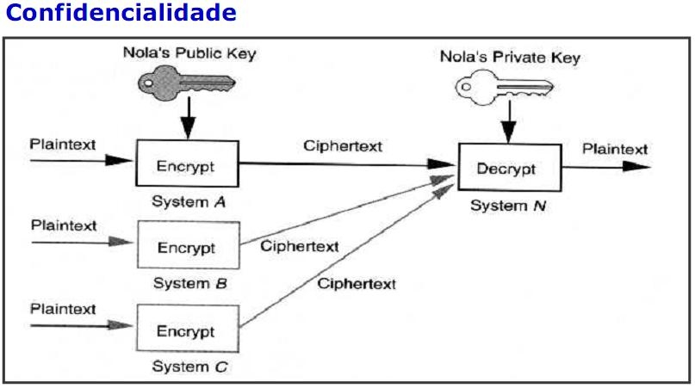

Figura 1 – (Esquema representando o processo de confidencialidade da chave assimétrica.

Fonte: <https://www.gta.ufrj.br/grad/07_2/delio/Criptografiaassimtrica.html>)

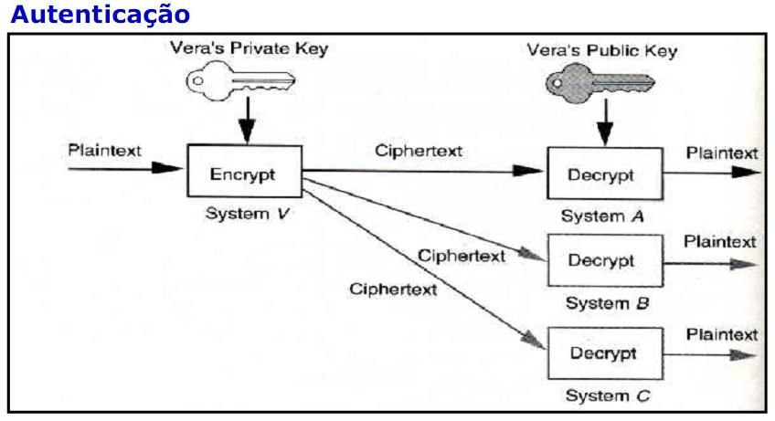

Figura 2 – (Esquema representando o processo de autenticação da chave assimétrica.

Fonte: <https://www.gta.ufrj.br/grad/07_2/delio/Criptografiaassimtrica.html>)

### RSA (Rivest-Shamir-Adleman)

Técnica desenvolvido no Massachussets Institute of Technology (MIT) em 1978 por Rom Rivest, Adi Shamir e Leonard Adleman, que foi batizada com as iniciais de seus nomes. O RSA é baseado matematicamente na Teoria dos Números, sobretudo nas áreas de Aritmética Modular e Primalidade. (Rafael Santos Andrade, 2012)

O conceito do algoritmo RSA dedica-se no fato de que, apesar de ser fácil encontrar dois números primos com grandes dimensões (mais de 100 dígitos), o tempo estimado para fatorar esses números, por exemplo, é de 308 dígitos, com os algoritmos clássicos é de aproximadamente 100 mil anos. Computacionalmente ele se mostra inquebrável com números de tais dimensões, e sua força é calculada com o número de bits utilizados para representar tais números. (Rafael Santos Andrade, 2012)

## CRIPTOGRAFIA SIMÉTRICA

Para se proteger uma determinada informação, garantindo sua privacidade ou confidencialidade, é preciso um algoritmo de criptografia com a capacidade de alterar a mensagem original em uma outra mensagem completamente cifrada, que não seja compreendida por nenhum terceiro. O algoritmo utilizado é chamado de cifra. (Nunes, 2007)

Parte dos métodos criptográficos se baseiam no segredo dos algoritmos. Esses algoritmos possuem somente interesse histórico e não são próprios para as necessidades atuais, visto que se o algoritmo for descoberto será possível abrir qualquer texto cifrado por ele. (Nunes, 2007)

Qualquer algoritmo moderno utiliza uma chave que controla a encriptação, ou seja, uma mensagem só pode ser descriptografada se a chave for a mesma que a utilizada na encriptação, ao contrário da criptografia antiga, onde o segredo estava no algoritmo (Nunes, 2007)

Os algoritmos atuais são projetados para serem executados por computadores e dispositivos específicos. Onde em grande parte das aplicações, a criptografia é feita por um software. No geral, os algoritmos simétricos são executados de forma bem mais rápida do que os assimétricos. (Nunes, 2007)

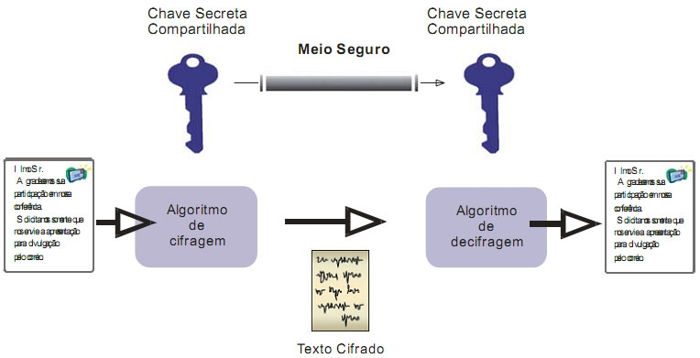

Figura 3 – (Esquema representando o processo de criptografia simétrica.

Fonte: <https://www.gta.ufrj.br/grad/07_2/delio/Criptografiasimtrica.html>)

Podemos perceber que se o receptor e o transmissor tiverem a chave e não a compartilharem com ninguém, apenas eles poderão entender a mensagem, desta forma é garantida a privacidade e a autenticidade da mesma. (Nunes, 2007)

### AES (Advanced Encryption Standard)

O Advanced Encryption Standard (AES) também é chamado de Rijndael cipher. Suportando uma criptografia de 128, 192, 256 bits, que pode ser definida pelo tamanho da chave, a chave de criptografia de 128 bits possui 16 bytes, a chave de 192 bits possui 24 bytes e a de 256 bits possui 32 bytes. A AES fornece um bom desempenho e nível de segurança. Utiliza a cifra simétrica e usa a mesma chave para criptografar e descriptografar. (Soares, 2017)

O Advanced Encryption Standard (AES) talvez seja a criptografia simétrica mais usada no mundo, sendo completamente confiável e compatível com diversos sistemas operacionais. (Morais, 2017)

### Idea (Internacional encryption algorithm)

Elaborada em 1991 o Internacional Encryption Algorithm (IDEA) é uma chave simétrica que opera utilizando blocos de informações de 64 bits e usa chaves de 128 bits. Na prática, o algoritmo atua de forma diferente, porque utiliza a confusão e difusão para cifrar as informações. Ele usa três grupos algébricos com operações misturadas, sendo desta forma cujo o IDEA consegue proteger as informações. (Certificadora, 2019)

# DISSERTAÇÃO

A criptografia é uma tecnologia utilizada há bastante tempo para evitar que terceiros subtraiam ou fraudem informações sigilosas.

É uma ferramenta de segurança amplamente utilizada e consiste basicamente na transformação de determinado dado ou informação a fim de ocultar seu significado real e a DES (Data Encryption Standard) é uma delas.

O DES é um algoritmo para proteger dados usando chaves privadas e simétricas de criptografia desenvolvido no período de 1973 - 1974 baseado num algoritmo mais antigo, o algoritmo Lúcifer de Horst Feistel.

O DES é uma das primeiras criptografias utilizadas e é considerada uma proteção básica de poucos bits. O seu algoritmo é o mais difundido mundialmente e realiza 16 ciclos de codificação para proteger uma informação. O DES é do tipo de cifra em bloco, ou seja, um algoritmo que toma uma string de tamanho fixo de um texto plano e a transforma, através de uma série de complicadas operações, em um texto cifrado de mesmo tamanho, no caso do DES, o tamanho da chave é de 64 bits; porém, somente 56 deles são realmente utilizados pelo algoritmo. Os 8 bits restantes são utilizados para verificar a paridade e integridade e depois são descartados, portanto o tamanho efetivo da chave é de 56 bits.

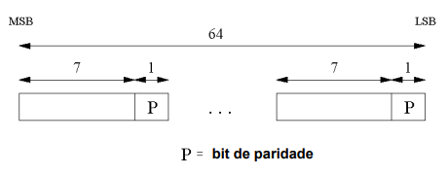

Figura 4 – Divisão de bits da chave (Pelzl & Paar, ch03-DES-slides-pt.pdf, 2010)

Os Blocos que constroem o algoritmo são permutações, substituições, combinações e exclusões. As permutações do DES são de três tipos: na primeira, os bits são simplesmente reordenados (Straight Permutation); na segunda, alguns bits são duplicados e então reordenados (Expanded Permutation), aumentando assim o número de bits na saída; na terceira, alguns bits são descartados para depois reordenar os restantes (Permuted Choice), diminuindo os bits de saída. As substituições no DES são conhecidas como S-Boxes (Caixas S, caixas de substituição). Os ciclos de codificação do DES funcionam como rodadas. Cada rodada usa uma subchave gerada a partir da chave original; as operações matemáticas em cada rodada são as mesmas, a diferença está na subchave e na função ƒ; as funções de expansão, contração e permutação de bits são diferentes para cada rodada; o objetivo das S-box e das permutações é quebrar a linearidade dos dados e a consequência é a dificuldade da inversão da operação de criptografia. O DES também usa uma chave para personalizar a transformação, de modo que a descriptografia somente seria possível, teoricamente, por aqueles que conhecem a chave particular utilizada para criptografar.

A criação do DES trouxe vários benefícios no que diz respeito à segurança da informação, pois uma falha na segurança destas pode acarretar em enormes prejuízos para uma corporação. O DES não vai impedir que uma determinada informação seja interceptada, mas tem o objetivo de dificultar a compreensão. O DES irá modificar a informação de forma que apenas o destinatário consiga compreender o que foi transmitido, garantindo assim, a confidencialidade da informação.

Um outro benefício/vantagem da utilização deste método é a simplicidade na sua implementação, uma vez que é utilizada apenas uma chave no processo de cifragem e decifragem do dado. O método possui um elevado nível de segurança ligado a uma pequena chave para codificação e descodificação, além de ser compreensível, não depender da privacidade do algoritmo, ser adaptável e econômico e ser eficaz. O método ainda apresenta grande velocidade, pois os algoritmos são rápidos, permitindo cifrar uma grande quantidade de dados em pouco tempo.

Este padrão (DES) pode ser usado pelos departamentos e agências federais quando o aplicam-se nas seguintes condições: um funcionário ou gerente autorizado responsável pela segurança dos dados ou pela segurança de qualquer outro sistema de computador decide que a proteção criptográfica é necessária, (bancos, agências internacionais, grandes empresas, contas e transações online...). A criptografia de dados é utilizada em várias aplicações e ambientes. A utilização específica da criptografia e a implementação do DES, será baseado em muitos fatores específicos do sistema de computador e de seus componentes associados. Em geral, a criptografia é usada para proteger os dados enquanto eles estão sendo comunicados entre dois pontos ou enquanto estiver armazenado em um meio vulnerável ao roubo físico. A segurança da comunicação fornece proteção aos dados, codificando-os no ponto de transmissão e decifrando-os no ponto de recebimento. A segurança de arquivos fornece proteção aos dados, codificando-os quando gravados em uma mídia de armazenamento e decifrá-lo quando ele for lido novamente a partir da mídia de armazenamento. No primeiro caso, a chave deve ser disponível no transmissor e no receptor simultaneamente durante a comunicação e no segundo caso, a chave deve ser mantida e acessível durante o período de armazenamento.

O DES ainda possui duas variantes. O 3DES, por exemplo, foi uma alternativa criada para substituir o DES tradicional, mas que, por conta das similaridades entre os dois modelos, se tornou uma segunda opção, e não um substituto de fato. O 3DES trabalha com três chaves de 56 bits cada, criando uma chave de 168 bits no total enquanto o DES tradicional cria apenas uma chave de 56 bits. O DESX, por sua vez, possui os mesmos princípios do DES original, porém é mais resistente a ataques de força bruta – e isso sem tornar o algoritmo mais complexo – ao adicionar 64 bits antes do processo de encriptação, deixando o modelo com 120 bits.

Assim como o DES, o Advanced Encryption Standard (AES) também é uma codificação de bloco de chave simétrica, e foi introduzido para substituir o DES, já que o DES usa uma chave de criptografia muito pequena e o algoritmo é bem mais lento. Uma das diferenças entre o DES e o AES é que o bloco no DES é dividido em duas metades antes do processamento posterior, enquanto no bloco inteiro do AES é processado para obter o texto cifrado. O algoritmo DES trabalha com o princípio Feistel Cipher, já o AES com o princípio de substituição e permutação. Em relação ao tamanho da chave, o DES utiliza uma de 56 bits enquanto o AES pode utilizar uma de 128, 192, ou uma secreta de 256 bits, tornando o AES mais rápido e seguro se comparado ao DES. As rodadas no DES incluem Permutação de Expansão, Xor, S-box, P-box, Xor e Swap. Por outro lado, as rodadas no AES incluem Subbytes, Shiftrows, Mix colunas, Addroundkeys.

Também criado como um substituto ao DES, o Blowfish separa as informações em blocos de 64 bits e criptografa cada um deles de maneira individual. Além disso, o Blowfish tem como destaque a rapidez na encriptação de informações, e é considerado por especialistas um dos poucos modelos que não pode ter o código quebrado.

Criado em 1991, o IDEA é um algoritmo que usa chaves de 128 bits e tem estrutura semelhante ao DES. Essa forma de criptografia opera em blocos de 64 bits e usa chaves de 128 bits, sua principal característica é confundir os atacantes ao misturar as informações codificadas, impedindo que elas sejam realinhadas da maneira correta.

Com a modificação inicial que a chave do DES sofre, transformando-se em duas subchaves que são usadas em partes diferentes do algoritmo, o DES corre o risco de trabalhar com as chamadas chaves fracas. Inicialmente o valor da chave é dividido em duas metades as quais vão sofrer deslocamentos separadamente. Se todos os bits de cada metade forem 0 ou 1, então a chave usada para qualquer ciclo do algoritmo será a mesma usada para qualquer outro ciclo do algoritmo. Isto pode ocorrer se a chave for inteiramente formada por 1 ou inteiramente por 0 ou metade por 1 e metade por 0. Com isso, existem pares de chaves [A, B] onde A, cifra um texto em claro, e tanto A quanto B são capazes de decifrar o criptograma cifrado por A.

Quando a IBM criou o Lúcifer ele tinha uma chave de 128 bits. Alguns anos depois, quando da criação e padronização do DES a chave utilizada para algoritmos criptográficos caiu para 56 bits. Muitos criptólogos da época argumentaram que deveria ser aumentado o número de bits da chave para dificultar a utilização do método da força bruta. Em 1981, dois pesquisadores disseram que, com a evolução da tecnologia computacional, principalmente no que diz respeito a capacidade de armazenamento e de processamento, no ano de 1990 o DES seria um algoritmo completamente inseguro; então, em 1990, uma dupla de israelenses, descobriu e publicou uma técnica nova: a criptoanálise diferencial; entretanto, qualquer algoritmo de criptografia, o método de ataque mais básico é a "força bruta", que é a realização de testes de todas as combinações possíveis. O tamanho da chave determina o número de combinações, e portanto, a dificuldade do acesso. No caso do DES, várias tentativas de quebra (criptoanálise) já foram feitas e publicadas. O DES pode ser quebrado pelo método da "força bruta", tentando-se todas as combinações possíveis para a chave. Como a chave é de 56 bits, tem-se um total de 256 chaves possíveis, ou aproximadamente 1017 possibilidades.

Existem três ataques conhecidos que podem quebrar todos os 16 ciclos do DES com menos complexidade do que a "força bruta", são eles: Criptoanálise Diferencial (Differential Cryptoanalysis); Criptoanálise Linear (Linear Cryptanalysis) e Davies' Attack. Porém, esses ataques são teóricos e não são viáveis na prática. O primeiro ataque conhecido é a Criptoanálise Diferencial, foi redescoberta no final dos anos 1980 pelos israelenses Biham e Shamir, e mantida em segredo pela IBM e NSA. Para quebrar todos os 16 ciclos, a criptoanálise diferencial necessita de 247 textos puros escolhidos (quando o cracker tem a possibilidade de obter textos cifrados a partir de textos puros selecionados). Já o segundo ataque é a Criptoanálise Linear, que foi descoberta por Mitsuru Matsui, e precisa de 243 textos puros conhecidos. O método foi implementado por Matsui em 1994, e foi a primeira experiência de criptoanálise do DES a ser reportada, não existe evidência que o DES foi desenvolvido para ser resistente a este tipo de ataque. Uma generalização da Criptoanálise Linear Múltipla, foi sugerida em 1994 por Kaliski e Robshaw e depois, aperfeiçoada por Biryukov em 2004. Análises sugerem que aproximações Lineares Múltiplas podem ser usadas para reduzir em 4 vezes o número total de dados necessários para o ataque (241 ao invés de 243). Junod, em 2001, realizou vários experimentos para determinar o tempo atual da complexidade da Criptoanálise Linear. O terceiro ataque é o Improved Davies' Attack, que enquanto a criptoanálise diferencial e linear são técnicas genéricas e podem ser aplicadas em diferentes exemplos, o Davies' Attack é uma técnica especializada em DES, sugerida primeiramente por Donald Davies nos anos 1980, e aperfeiçoado em 1997. A forma mais poderosa do ataque necessita 250 textos puros conhecidos, tem uma complexidade computacional de 250, e 51% de sucesso.

Embora o DES tenha trazido vários benefícios no que diz respeita à segurança de informações melhorias tiveram que ser feitas para garantir a confidencialidade de informações já que ao longo do tempo a tecnologia também evoluiu. O uso de algoritmos mais complexos e capazes de criar obstáculos grandes tornou - se essencial. Como propostas de melhorias temos o 3DES (Triplo DES), AES(Advanced Encryption Standard).

O 3DES, sigla para Triple Data Encryption Standard, é um padrão de criptografia baseado em outro algoritmo de criptografia simétrica, o DES, desenvolvido pela IBM em 1974 e adotado como padrão em 1977. O 3DES usa 3 chaves de 64 bits, embora apenas 56 bits de cada chave são efetivamente usados, os outros 8 bits são usados para verificar paridade. Sendo assim, o tamanho máximo efetivo da chave é de 168 bits. Os dados são encriptados com a primeira chave, decriptados com a segunda chave e finalmente encriptados novamente com uma terceira chave. Isto faz o 3DES ser mais lento que o DES original, porém em contrapartida oferece maior segurança. Hoje, distinguimos vários tipos de codificação Triplo DES: DES-EEE3: três codificações DES com 3 chaves diferentes; DES-EDE3: uma chave diferente para cada uma das 3 operações DES (codificação, descodificação, codificação); DES-EEE2 e DES-EDE2: uma chave diferente para a segunda operação (descodificação).

Ainda como melhoria de proteção de dados foi criado o AES, um algoritmo de codificação destinado a substituir o DES por acreditarem não ser tão seguro.

# Estrutura do programa

A estrutura interna do DES serviu como base para o programa reproduzir a encriptação e decriptação, apenas a maneira como as subchaves são produzidas difere de sua estrutura original, este detalhe assim como a explicação do algoritimo dessa criptografia e o respectivo código do programa serão abordados a seguir.

## Visão geral do algoritmo

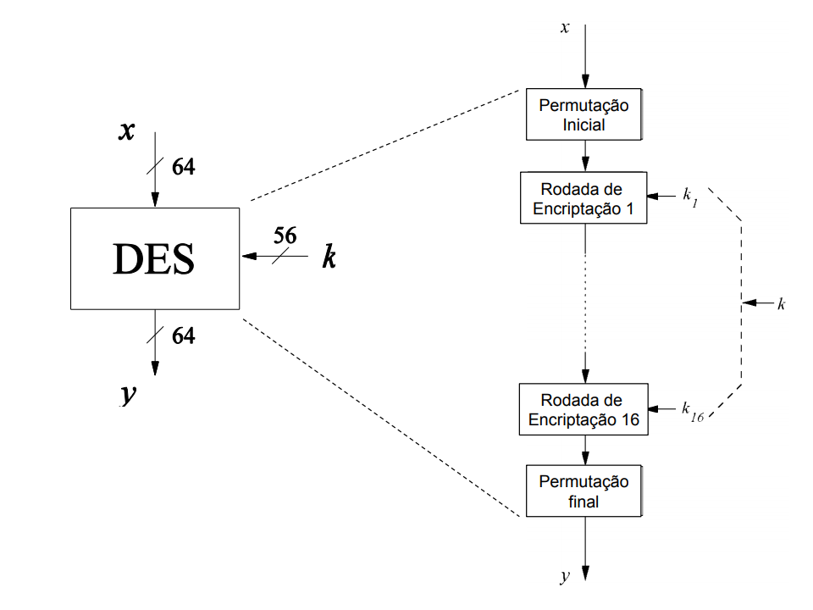

Figura 5 - Fluxograma da cifra de bloco DES (Pelzl & Paar, ch03-DES-slides-pt.pdf, 2010)

O DES criptografa blocos de 64 bits usando uma chave de 56 bits e 16 rodadas de encriptação, todas com operações idênticas e subchaves diferentes, produzindo ao final um bloco de 64 bits criptografado.

As permutações são a troca da posição dos bits utilizando um vetor, representado em forma de tabela para facilitar a apresentação, que utiliza uma numeração em ordem crescente da posição inicial dos bits, começando com msb (most significant bit) na posição um. A tabela apresentada mostra onde cada bit deve estar, ou seja, a posição do número 1 da tabela representa a posição do bit de posição inicial um após a permutação.

## Gerando as subchaves

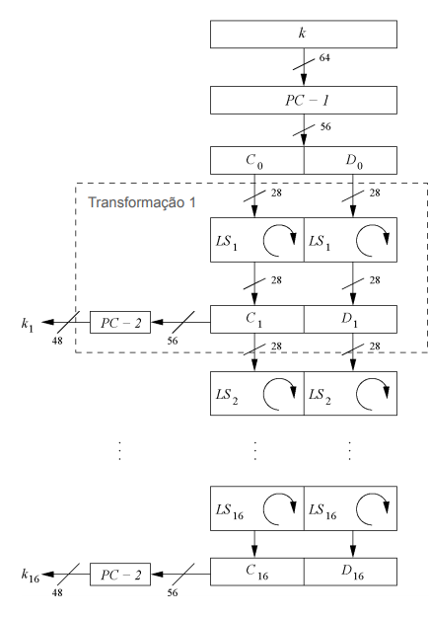

Figura 6 - Fluxograma do algoritmo da formação de subchaves (Pelzl & Paar, ch03-DES-slides-pt.pdf, 2010)

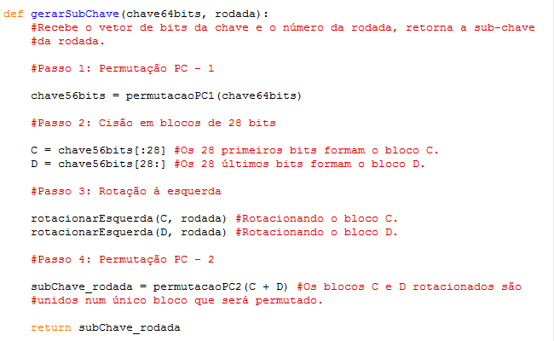

Figura 7 - Algoritmo da formação de subchaves em Python

A partir da chave original de 56 bits são obtidas 16 sub-chaves de 48 bits. A primeira etapa desse processo é a permutação com seleção PC – 1.

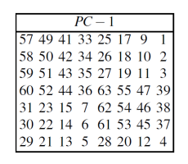

Figura 8 – Permutação PC-1 (Pelzl & Paar, ch03-DES-slides-pt.pdf, 2010)

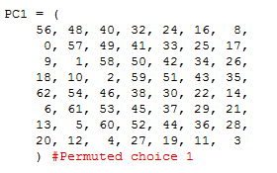

Figura 9 – Permutação PC-1 em Python

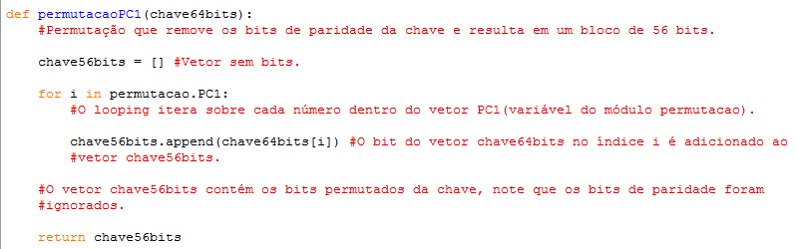

Figura 10 – Código em Python que realiza a permutação PC-1

Note que esta permutação é a responsável por remover os bits de paridade, produzindo um bloco de 56 bits permutado. Na segunda etapa esse bloco é dividido em duas metades de 28 bits nomeadas de C0 e D0, ambas são rotacionadas à esquerda, o que significa trocar a posição de todos os bits do bloco igualmente, movendo cada um para a esquerda, o bit que estiver na primeira posição do bloco vai para a última posição.

A rotação é o procedimento que torna as subchaves diferentes entre si, pois da segunda rodada em diante utiliza-se os blocos C e D da subchave da rodada anterior para gerar uma nova subchave, o número de rotações à esquerda é pré-definido e varia entre 1 e 2 para cada rodada.

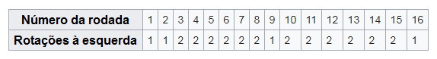

Figura 11 – Tabela do algoritmo com o número de rotações da respectiva rodada (Wikipedia, the free encyclopedia, 2019)

No programa os blocos C0 e D0 são rotacionados para formar cada uma das 16 subchaves, sem precisar usar a subchave anterior, portanto o número de rotações aumenta conforme a progressão das rodadas, conforme a tabela a seguir.

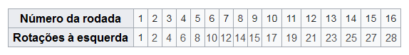

Figura 12 – Tabela usada no programa com o número de rotações da respectiva rodada

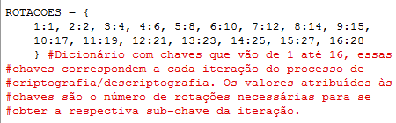

Figura 13 – Variável do módulo permutacao para fazer as rotações do programa

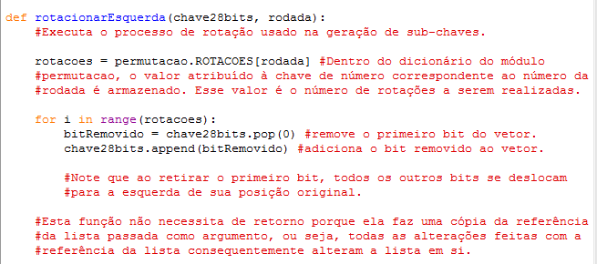

Figura 14 – Código em Python que realiza as rotações

A última etapa consiste em unir os dois blocos rotacionados formando um bloco de 56 bits que passa pela permutação com seleção PC – 2, resultando na subchave da rodada.

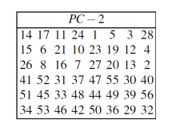

Figura 15 – Permutação PC-2 (Pelzl & Paar, ch03-DES-slides-pt.pdf, 2010)

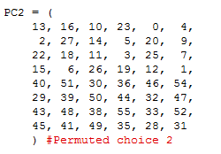

Figura 16 – Permutação PC-2 em Python

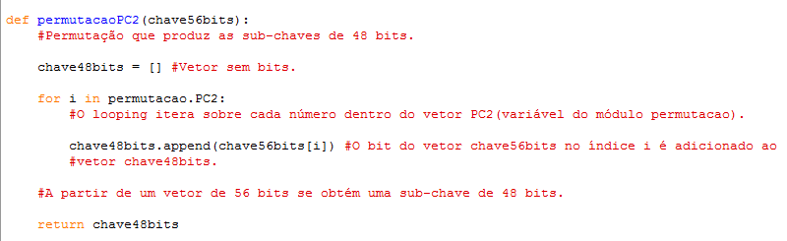

Figura 17 - Código em Python que realiza a permutação PC-2

## Algoritmo de encriptação do DES

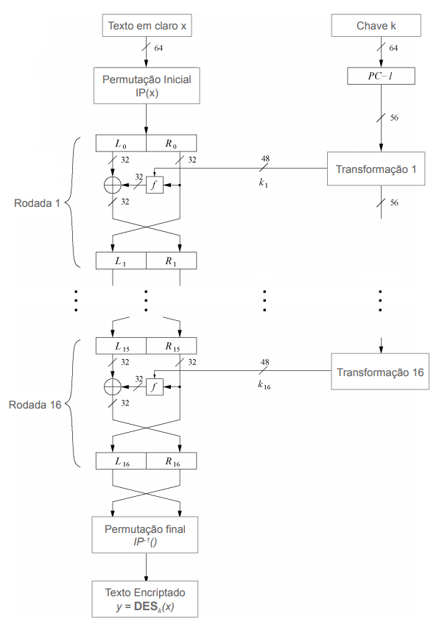

Figura 18 - Fluxograma do algoritmo de encriptação (Pelzl & Paar, ch03-DES-slides-pt.pdf, 2010)

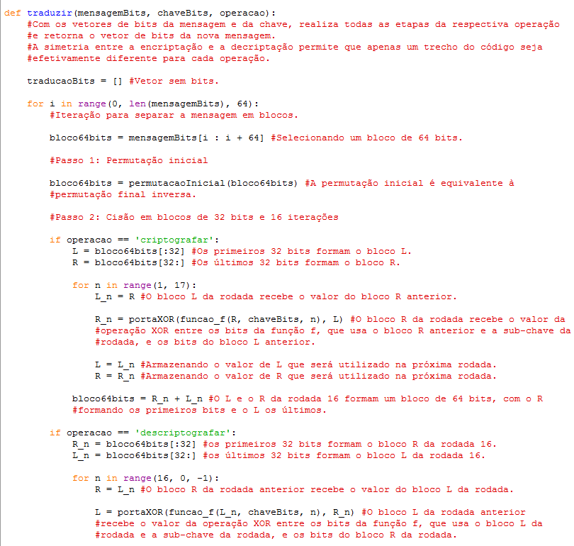

Figura 19 – Algoritmo de encriptação em Python

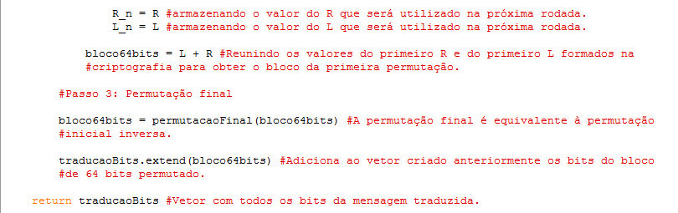

Figura 20 - Algoritmo de encriptação em Python

A função acima também faz a decriptação, a string armazenada na variável operacao é responsável por alternar entre os dois procedimentos.

Depois de fracionado o texto puro, o primeiro procedimento do algoritmo é passar um bloco de 64 bits pela permutação inicial.

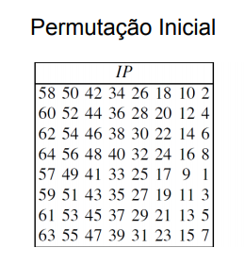

Figura 21 – Permutação inicial (Pelzl & Paar, ch03-DES-slides-pt.pdf, 2010)

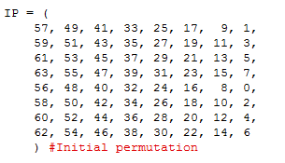

Figura 22 – Permutação inicial em Python

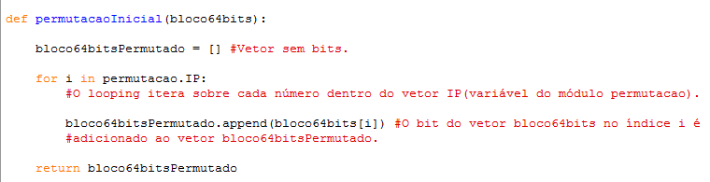

Figura 23 - Código em Python que realiza a permutação inicial

O bloco permutado é dividido dando origem ao bloco esquerdo L0 e ao bloco direito R0, ambos de 32 bits. Aqui começam as 16 transformações iterativas, na primeira rodada o bloco L1 recebe o bloco R0 e para obter o bloco R1 é usado o bloco L0 e a função ƒ, principal operação do DES, detalhada a seguir.

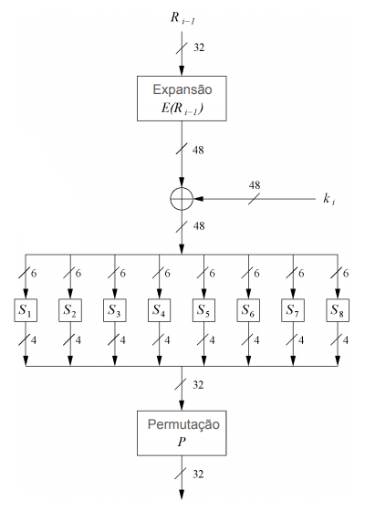

Figura 24 – Fluxograma do algoritmo da função ƒ (Pelzl & Paar, ch03-DES-slides-pt.pdf, 2010)

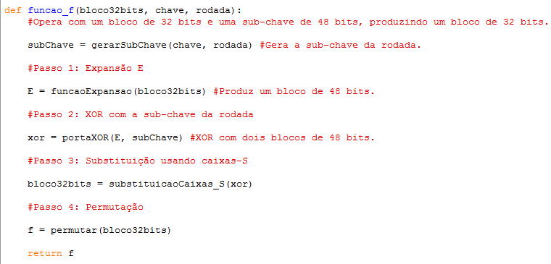

Figura 25 – Algoritmo da função ƒ em Python

A função ƒ opera em um bloco de 32 bits com uma subchave e produz um bloco de 32 bits. A primeira etapa é a função de expansão E.

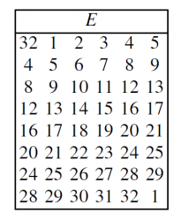

Figura 26 – Expansão E (Pelzl & Paar, ch03-DES-slides-pt.pdf, 2010)

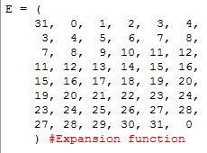

Figura 27 – Expansão E em Python

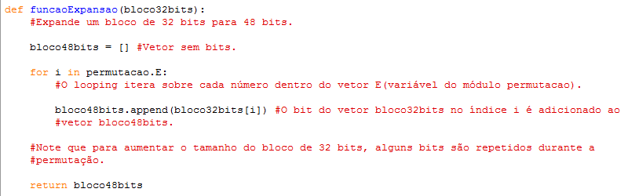

Figura 28 - Código em Python que realiza a expansão E

Com a expansão E o bloco de 32 bits é estendido para 48 bits, em seguida ele passa por um XOR bit a bit com a subchave da rodada, procedimento também chamado de soma XOR que aplica essa operação lógica com bits de cada bloco produzindo um novo bloco de 48 bits.

A próxima etapa envolve as caixas S do DES, são oito tabelas de substituição com linhas e colunas que operam com uma fração de 6 bits do bloco derivado da soma XOR. Os bits servem de endereço para as tabelas.

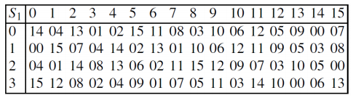

Figura 29 – Caixa S1 (Pelzl & Paar, ch03-DES-slides-pt.pdf, 2010)

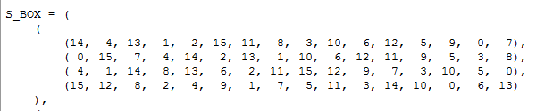

Figura 30 – Caixa S1 em Python

Dos 6 bits fracionados são extraídos dois números binários, um usando o primeiro e o último bit e o outro usando os 4 bits restantes, que convertidos para decimal definem respectivamente a linha e a coluna da caixa S.

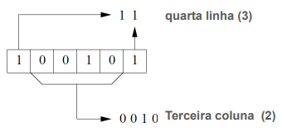

Figura 31 – Exemplo de divisão dos bits para selecionar a linha e a coluna das caixas S (Pelzl & Paar, ch03-DES-slides-pt.pdf, 2010)

O número da linha e coluna definidas é convertido para binário resultando em 4 bits. Reunindo os oito blocos de 4 bits obtidos forma-se um bloco de 32 bits.

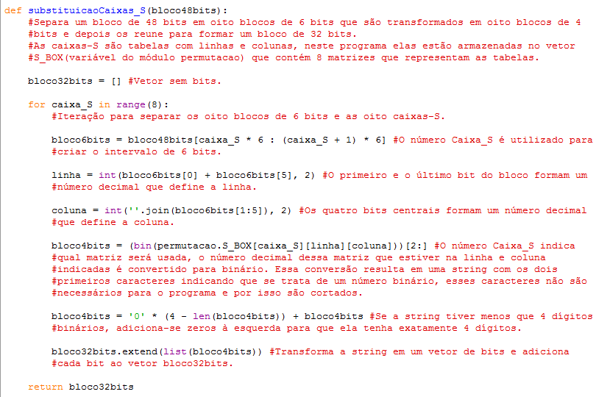

Figura 32 – Substituição das caixas S em Python

A última etapa da função ƒ é a permutação P cuja saída é um bloco de 32 bits.

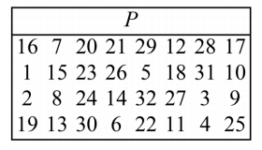

Figura 33 – Permutação P (Pelzl & Paar, ch03-DES-slides-pt.pdf, 2010)

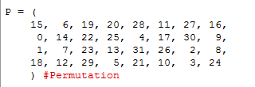

Figura 34 – Permutação P em Python

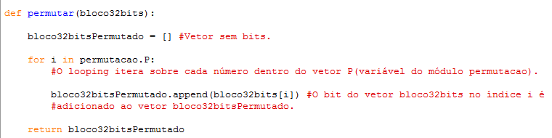

Figura 35 - Código em Python que realiza a permutação P

Retomando a obtenção do R1, a função ƒ recebe o bloco R0 e a chave da rodada retornando um bloco de 32 bits que, através da soma XOR com o bloco L0, resulta no bloco R1.

Nas próximas iterações são feitas as mesmas operações, o bloco L da rodada recebe o bloco R da rodada anterior enquanto o bloco R da rodada recebe a soma XOR entre o bloco L anterior e a saída da função f, que usa o R anterior e a chave da rodada. Ao final das iterações teremos os blocos L16 e R16, a ordem deles é invertida para agrupa-los em um bloco de 64 bits.

O ultimo procedimento do algoritmo é a permutação final cuja saída é um bloco de 64 bits do texto cifrado.

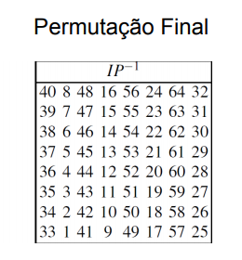

Figura 36 – Permutação final (Pelzl & Paar, ch03-DES-slides-pt.pdf, 2010)

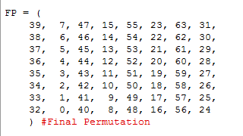

Figura 37 – Permutação final em Python

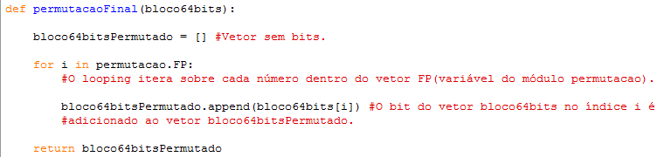

Figura 38 - Código em Python que realiza a permutação final

## Algoritmo de decriptação do DES

Na decriptação do DES todas as etapas da encriptação são desfeitas, tornando os algoritmos muito semelhantes, a diferença entre eles está na ordem das 16 rodadas que é invertida na decriptação, ou seja, a primeira rodada é a 16 e a última rodada é a 1, revertendo os blocos L16 e R16 para os blocos L0 e R0.

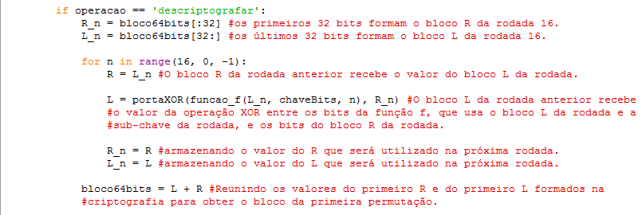

Figura 39 – Trecho do código de decriptação que difere do código de encriptação

# Relatório do código

Além das funções que fazem a encriptação e decriptação, o programa também tem funções de comunicação com o usuário e funções de manipulação e conversão de bits.

A criptografia DES trabalha com blocos de bits, entretanto o usuário deve digitar uma mensagem do tipo caractere ou hexadecimal e uma chave hexadecimal, por isso o programa tem funções que convertem esses valores para bits e vice-versa, isso é possível utilizando a tabela ASCII. Um byte corresponde a um número hexadecimal de dois dígitos e a um caractere. Vale destacar que todos esses valores usados no programa são representados por strings, não é necessário utilizar o tipo equivalente ao valor.

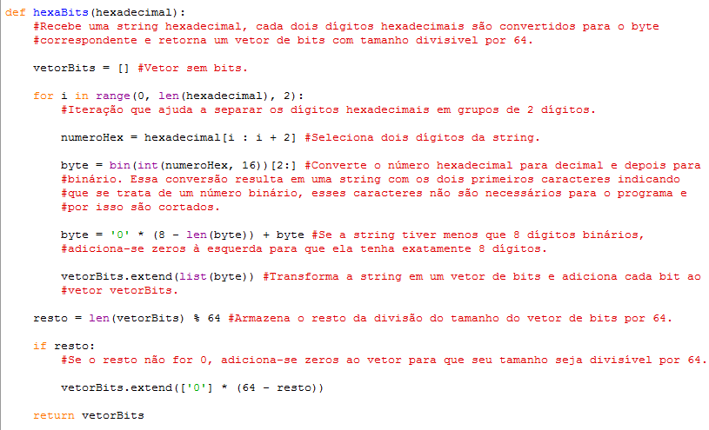

Figura 40 – Conversão de hexadecimal para bits em Python

A função acima converte cada dois dígitos do número hexadecimal passado para o byte correspondente, a saída é um vetor com cada bit. Tanto a mensagem quanto a chave passam por essa função para se obter os bits, como a mensagem será quebrada em blocos de 64 bits a função também garante que o vetor de bits tenha exatamente 64 bits adicionando bits 0 ao vetor, isto permite que a mensagem ao ser dividida possua o último bloco completo sem interferir na compreensão da mensagem. No caso da chave os bits 0 devem ficar na frente do número hexadecimal para não alterar o valor da chave, o que deve ser feito antes que ela seja enviada para a função, o código que faz isso será mostrado mais adiante.

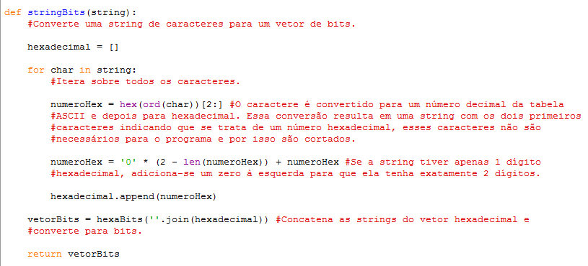

Figura 41 - Conversão de string para bits em Python

Esta função é utilizada para converter a mensagem para bits se ela for do tipo caractere, primeiro os caracteres são convertidos para o número hexadecimal correspondente, depois a função hexaBits se encarrega de terminar a conversão.

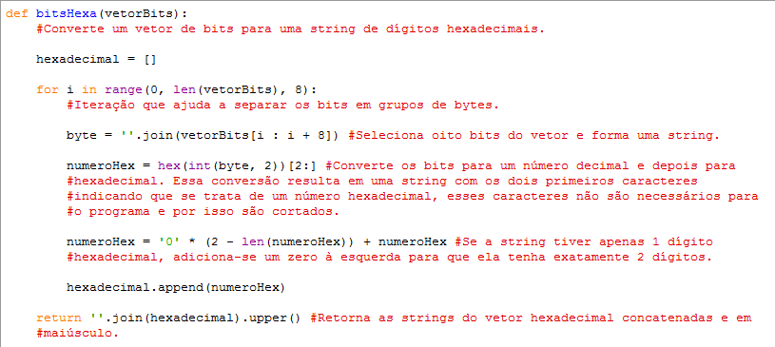

Figura 42 - Conversão de bits para hexadecimal em Python

A função acima faz o inverso da função hexaBits, cada 8 bits de um vetor são convertidos para o número hexadecimal correspondente, a saída é uma string com todos os dígitos hexadecimais derivados da conversão.

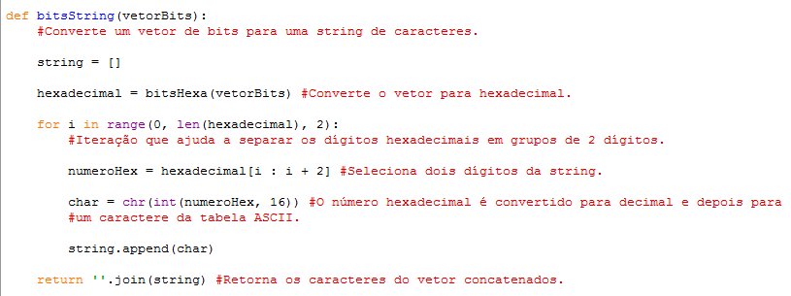

Figura 43 - Conversão de bits para string em Python

Esta função faz a conversão inversa feita por stringBits de maneira análoga, primeiramente chama a função bitsHexa para converter os bits para hexadecimal e depois converte cada dois dígitos hexadecimais para o caractere correspondente.

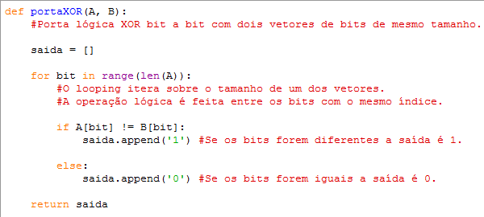

Figura 44 – Porta XOR em Python

Esta função emula a porta lógica XOR utilizada duas vezes na criptografia.

A seguir estão as funções de interação humano-máquina.

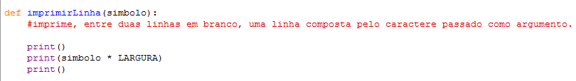

Figura 45 – Código em Python para imprimir uma linha de caracteres

A função acima imprime uma linha constituída de caracteres iguais, a quantidade é definida pela variável LARGURA que delimita o tamanho da interface do programa. A intenção é utilizar essas linhas de caracteres para ajudar a organizar as informações exibidas ao usuário.

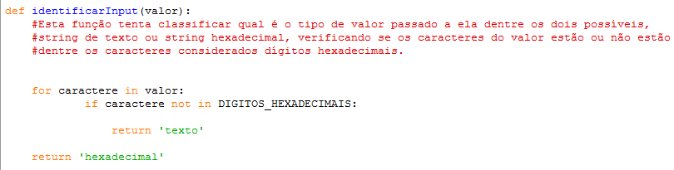

Figura 46 – Código em Python para classificar o tipo de um valor em texto ou hexadecimal

A função acima identifica qual é o tipo de valor representado pela string passada, ela opera com as entradas do usuário cujo tipo pode ser caractere ou hexadecimal. Iterando sobre cada caractere da string, a função só define o tipo como hexadecimal se todos os caracteres forem dígitos hexadecimais, os dígitos aceitos

estão na constante DIGITOS_HEXADECIMAIS, se um caractere não estiver na constante então o valor é do tipo é caractere. A função pode não funcionar em todos

os casos, mas para o objetivo do programa o resultado é satisfatório.

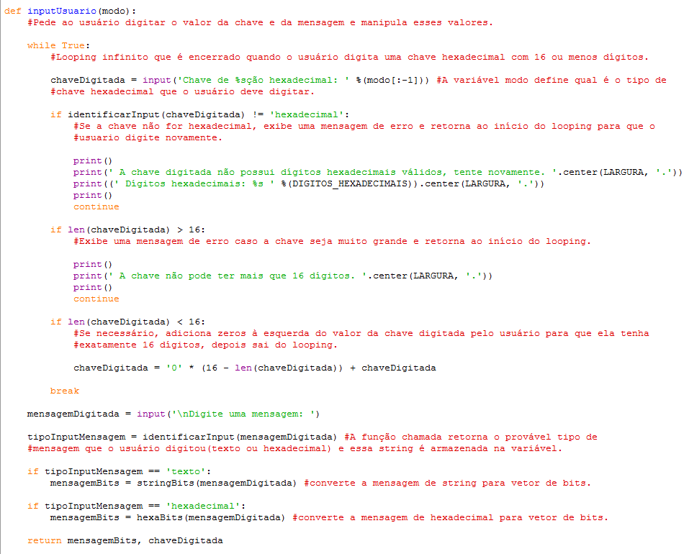

Figura 47 – Código do programa que gerencia a mensagem e a chave

Esta função é responsável por pedir e manipular a chave e a mensagem digitadas pelo usuário, primeiro é solicitado a chave, caso ela não seja hexadecimal ou tenha mais que 16 dígitos (mais que 64 bits) uma mensagem de erro é exibida e o programa pede a chave novamente, aqui também é feita a adição de zeros em frente ao número hexadecimal caso o tamanho não seja adequado, se a chave não tiver 16 dígitos, quando ela for passada para a função hexaBits o seu valor será alterado com a adição dos bits 0, o que deve ser evitado.

Depois é solicitado a mensagem que será criptografada/descriptografada e de acordo com o retorno da função identificarInput ela é convertida de caractere para bits ou de hexadecimal para bits.

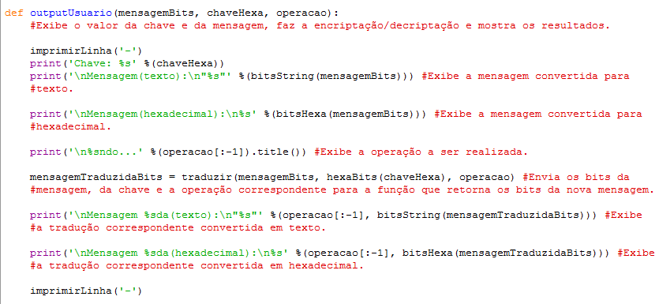

Figura 48 – Código do programa que exibe informações da  
 criptografia ou descriptografia para o usuário

A função acima exibe ao usuário a chave, já com os 16 dígitos, e a mensagem em formato de texto e de número hexadecimal, depois faz a operação que o usuário escolheu (criptografar ou descriptografar) exibindo a mensagem produzida também nos formatos de texto e de número hexadecimal.

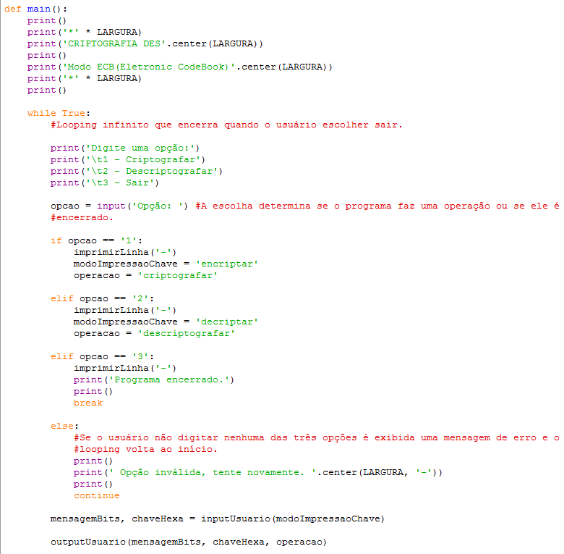

Figura 49 – Código da função main

A função main integra em seu código todos os processos realizados pelo programa e o direcionamento das variáveis para as respectivas funções. Primeiro ela exibe o título e o menu do programa, este que está dentro de um looping infinito que se encerra quando o usuário escolhe a opção “Sair”, permitindo que o usuário faça as operações possíveis quantas vezes desejar.

Ao pedir que o usuário escolha uma opção, se ela não for válida uma mensagem de erro é exibida, se for escolhida uma operação são definidas as variáveis que o programa deve utilizar. A string modoImpressaoChave é passada para a função inputUsuario que pede ao usuário a chave da operação correspondente, enquanto a string operacao é passada para a função outputUsuario que a utiliza na função traduzir, que de acordo com essa variável faz a criptografia ou descriptografia, e também a utiliza para exibir as mensagens ao usuário condizentes com operação escolhida.

# Linhas de código do programa

#Criptografia DES

import permutacao #Módulo importado para dar suporte às funções que realizam as substituiçõs e

#permutações dos blocos de bits.

#Constantes:

LARGURA = 80 #Define o valor tido como parâmetro de largura para a tela do usuário.

DIGITOS_HEXADECIMAIS = '0123456789ABCDEF' #Define os dígitos hexadecimais aceitos pelo #programa.

#Funções de interação com o usuário:

def main():

print()

print('*' * LARGURA)

print('CRIPTOGRAFIA DES'.center(LARGURA))

print()

print('Modo ECB(Eletronic CodeBook)'.center(LARGURA))

print('*' * LARGURA)

print()

while True:

#Looping infinito que encerra quando o usuário escolher sair.

print('Digite uma opção:')

print('\t1 - Criptografar')

print('\t2 - Descriptografar')

print('\t3 - Sair')

opcao = input('Opção: ') #A escolha determina se o programa faz uma operação ou se ele é

#encerrado.

if opcao == '1':

imprimirLinha('-')

modoImpressaoChave = 'encriptar'

operacao = 'criptografar'

elif opcao == '2':

imprimirLinha('-')

modoImpressaoChave = 'decriptar'

operacao = 'descriptografar'

elif opcao == '3':

imprimirLinha('-')

print('Programa encerrado.')

print()

break

else:

#Se o usuário não digitar nenhuma das três opções é exibida uma mensagem de erro e o

#looping volta ao início.

print()

print(' Opção inválida, tente novamente. '.center(LARGURA, '-'))

print()

continue

mensagemBits, chaveHexa = inputUsuario(modoImpressaoChave)

outputUsuario(mensagemBits, chaveHexa, operacao)

def imprimirLinha(simbolo):

#imprime, entre duas linhas em branco, uma linha composta pelo caractere passado como argumento.

print()

print(simbolo * LARGURA)

print()

def inputUsuario(modo):

#Pede ao usuário digitar o valor da chave e da mensagem e manipula esses valores.

while True:

#Looping infinito que é encerrado quando o usuário digita uma chave hexadecimal com 16 ou menos dígitos.

chaveDigitada = input('Chave de %sção hexadecimal: ' %(modo[:-1])) #A variável modo define qual é o tipo de chave hexadecimal que o usuário deve digitar.

if identificarInput(chaveDigitada) != 'hexadecimal':

#Se a chave não for hexadecimal, exibe uma mensagem de erro e retorna ao início do looping para que o usuario digite novamente.

print()

print(' A chave digitada não possui dígitos hexadecimais válidos, tente novamente. '.center(LARGURA, '.'))

print((' Dígitos hexadecimais: %s ' %(DIGITOS_HEXADECIMAIS)).center(LARGURA, '.'))

print()

continue

if len(chaveDigitada) > 16:

#Exibe uma mensagem de erro caso a chave seja muito grande e retorna ao início do looping.

print()

print(' A chave não pode ter mais que 16 dígitos. '.center(LARGURA, '.'))

print()

continue

if len(chaveDigitada) < 16:

#Se necessário, adiciona zeros à esquerda do valor da chave digitada pelo usuário para que ela tenha exatamente 16 dígitos, depois sai do looping.

chaveDigitada = '0' * (16 - len(chaveDigitada)) + chaveDigitada

break

mensagemDigitada = input('\nDigite uma mensagem: ')

tipoInputMensagem = identificarInput(mensagemDigitada) #A função chamada retorna o provável tipo de mensagem que o usuário digitou(texto ou hexadecimal) e essa string é armazenada na variável.

if tipoInputMensagem == 'texto':

mensagemBits = stringBits(mensagemDigitada) #converte a mensagem de string para vetor de bits.

if tipoInputMensagem == 'hexadecimal':

mensagemBits = hexaBits(mensagemDigitada) #converte a mensagem de hexadecimal para vetor de bits.

return mensagemBits, chaveDigitada

def identificarInput(valor):

#Esta função tenta classificar qual é o tipo de valor passado a ela dentre os dois possíveis,

#string de texto ou string hexadecimal, verificando se os caracteres do valor estão ou não estão

#dentre os caracteres considerados dígitos hexadecimais.

for caractere in valor:

if caractere not in DIGITOS_HEXADECIMAIS:

return 'texto'

return 'hexadecimal'

def outputUsuario(mensagemBits, chaveHexa, operacao):

#Exibe o valor da chave e da mensagem, faz a encriptação/decriptação e mostra os resultados.

imprimirLinha('-')

print('Chave: %s' %(chaveHexa))

print('\nMensagem(texto):\n"%s"' %(bitsString(mensagemBits))) #Exibe a mensagem convertida para texto.

print('\nMensagem(hexadecimal):\n%s' %(bitsHexa(mensagemBits))) #Exibe a mensagem convertida para hexadecimal.

print('\n%sndo...' %(operacao[:-1]).title()) #Exibe a operação a ser realizada.

mensagemTraduzidaBits = traduzir(mensagemBits, hexaBits(chaveHexa), operacao) #Envia os bits da mensagem, da chave e a operação correspondente para a função que retorna os bits da nova mensagem.

print('\nMensagem %sda(texto):\n"%s"' %(operacao[:-1], bitsString(mensagemTraduzidaBits))) #Exibe a tradução correspondente convertida em texto.

print('\nMensagem %sda(hexadecimal):\n%s' %(operacao[:-1], bitsHexa(mensagemTraduzidaBits))) #Exibe a tradução correspondente convertida em hexadecimal.

imprimirLinha('-')

#Funções de criptografia/descriptografia:

def traduzir(mensagemBits, chaveBits, operacao):

#Com os vetores de bits da mensagem e da chave, realiza todas as etapas da respectiva operação

#e retorna o vetor de bits da nova mensagem.

#A simetria entre a encriptação e a decriptação permite que apenas um trecho do código seja

#efetivamente diferente para cada operação.

traducaoBits = [] #Vetor sem bits.

for i in range(0, len(mensagemBits), 64):

#Iteração para separar a mensagem em blocos.

bloco64bits = mensagemBits[i : i + 64] #Selecionando um bloco de 64 bits.

#Passo 1: Permutação inicial

bloco64bits = permutacaoInicial(bloco64bits) #A permutação inicial é equivalente à

#permutação final inversa.

#Passo 2: Cisão em blocos de 32 bits e 16 iterações

if operacao == 'criptografar':

L = bloco64bits[:32] #Os primeiros 32 bits formam o bloco L.

R = bloco64bits[32:] #Os últimos 32 bits formam o bloco R.

for n in range(1, 17):

L_n = R #O bloco L da rodada recebe o valor do bloco R anterior.

R_n = portaXOR(funcao_f(R, chaveBits, n), L) #O bloco R da rodada recebe o valor da

#operação XOR entre os bits da função f, que usa o bloco R anterior e a sub-chave da

#rodada, e os bits do bloco L anterior.

L = L_n #Armazenando o valor de L que será utilizado na próxima rodada.

R = R_n #Armazenando o valor de R que será utilizado na próxima rodada.

bloco64bits = R_n + L_n #O L e o R da rodada 16 formam um bloco de 64 bits, com o R

#formando os primeiros bits e o L os últimos.

if operacao == 'descriptografar':

R_n = bloco64bits[:32] #os primeiros 32 bits formam o bloco R da rodada 16.

L_n = bloco64bits[32:] #os últimos 32 bits formam o bloco L da rodada 16.

for n in range(16, 0, -1):

R = L_n #O bloco R da rodada anterior recebe o valor do bloco L da rodada.

L = portaXOR(funcao_f(L_n, chaveBits, n), R_n) #O bloco L da rodada anterior recebe

#o valor da operação XOR entre os bits da função f, que usa o bloco L da rodada e a

#sub-chave da rodada, e os bits do bloco R da rodada.

R_n = R #armazenando o valor do R que será utilizado na próxima rodada.

L_n = L #armazenando o valor do L que será utilizado na próxima rodada.

bloco64bits = L + R #Reunindo os valores do primeiro R e do primeiro L formados na

#criptografia para obter o bloco da primeira permutação.

#Passo 3: Permutação final

bloco64bits = permutacaoFinal(bloco64bits) #A permutação final é equivalente à permutação

#inicial inversa.

traducaoBits.extend(bloco64bits) #Adiciona ao vetor criado anteriormente os bits do bloco

#de 64 bits permutado.

return traducaoBits #Vetor com todos os bits da mensagem traduzida.

def gerarSubChave(chave64bits, rodada):

#Recebe o vetor de bits da chave e o número da rodada, retorna a sub-chave da rodada.

#Passo 1: Permutação PC - 1

chave56bits = permutacaoPC1(chave64bits)

#Passo 2: Cisão em blocos de 28 bits e rotação à esquerda

C = chave56bits[:28] #Os 28 primeiros bits formam o bloco C.

D = chave56bits[28:] #Os 28 últimos bits formam o bloco D.

#Neste programa os blocos C e D da rodada são diretamente gerados rotacionando os blocos C e D

#iniciais.

rotacionarEsquerda(C, rodada) #Rotacionando o bloco C.

rotacionarEsquerda(D, rodada) #Rotacionando o bloco D.

#Passo 3: Permutação PC - 2

subChave_rodada = permutacaoPC2(C + D) #Os blocos C e D rotacionados são agrupados num único

#bloco que será permutado.

return subChave_rodada

def permutacaoPC1(chave64bits):

#Permutação que remove os bits de paridade da chave e resulta em um bloco de 56 bits.

chave56bits = [] #Vetor sem bits.

for i in permutacao.PC1:

#O looping itera sobre cada número dentro do vetor PC1(variável do módulo permutacao).

chave56bits.append(chave64bits[i]) #O bit do vetor chave64bits no índice i é adicionado ao

#vetor chave56bits.

#O vetor chave56bits contém os bits permutados da chave, note que os bits de paridade foram

#ignorados.

return chave56bits

def permutacaoPC2(chave56bits):

#Permutação que produz as sub-chaves de 48 bits.

chave48bits = [] #Vetor sem bits.

for i in permutacao.PC2:

#O looping itera sobre cada número dentro do vetor PC2(variável do módulo permutacao).

chave48bits.append(chave56bits[i]) #O bit do vetor chave56bits no índice i é adicionado ao

#vetor chave48bits.

#A partir de um vetor de 56 bits se obtém uma sub-chave de 48 bits.

return chave48bits

def permutacaoInicial(bloco64bits):

bloco64bitsPermutado = [] #Vetor sem bits.

for i in permutacao.IP:

#O looping itera sobre cada número dentro do vetor IP(variável do módulo permutacao).

bloco64bitsPermutado.append(bloco64bits[i]) #O bit do vetor bloco64bits no índice i é

#adicionado ao vetor bloco64bitsPermutado.

return bloco64bitsPermutado

def funcao_f(bloco32bits, chave, rodada):

#Opera com um bloco de 32 bits e uma sub-chave de 48 bits, produzindo um bloco de 32 bits.

subChave = gerarSubChave(chave, rodada) #Gera a sub-chave da rodada.

#Passo 1: Expansão E

E = funcaoExpansao(bloco32bits) #Produz um bloco de 48 bits.

#Passo 2: XOR com a sub-chave da rodada

xor = portaXOR(E, subChave) #XOR com dois blocos de 48 bits.

#Passo 3: Substituição usando caixas-S

bloco32bits = substituicaoCaixas_S(xor)

#Passo 4: Permutação

f = permutar(bloco32bits)

return f

def funcaoExpansao(bloco32bits):

#Expande um bloco de 32 bits para 48 bits.

bloco48bits = [] #Vetor sem bits.

for i in permutacao.E:

#O looping itera sobre cada número dentro do vetor E(variável do módulo permutacao).

bloco48bits.append(bloco32bits[i]) #O bit do vetor bloco32bits no índice i é adicionado ao

#vetor bloco48bits.

#Note que para aumentar o tamanho do bloco de 32 bits, alguns bits são repetidos durante a

#permutação.

return bloco48bits

def substituicaoCaixas_S(bloco48bits):

#Separa um bloco de 48 bits em oito blocos de 6 bits que são transformados em oito blocos de 4

#bits e depois os reune para formar um bloco de 32 bits.

#As caixas-S são tabelas com linhas e colunas, neste programa elas estão armazenadas no vetor

#S_BOX(variável do módulo permutacao) que contém 8 matrizes que representam as tabelas.

bloco32bits = [] #Vetor sem bits.

for caixa_S in range(8):

#Iteração para separar os oito blocos de 6 bits e as oito caixas-S.

bloco6bits = bloco48bits[caixa_S * 6 : (caixa_S + 1) * 6] #O número Caixa_S é utilizado para

#criar o intervalo de 6 bits.

linha = int(bloco6bits[0] + bloco6bits[5], 2) #O primeiro e o último bit do bloco formam um

#número decimal que define a linha.

coluna = int(''.join(bloco6bits[1:5]), 2) #Os quatro bits centrais formam um número decimal

#que define a coluna.

bloco4bits = (bin(permutacao.S_BOX[caixa_S][linha][coluna]))[2:] #O número Caixa_S indica

#qual matriz será usada, o número decimal dessa matriz que estiver na linha e coluna

#indicadas é convertido para binário. Essa conversão resulta em uma string com os dois

#primeiros caracteres indicando que se trata de um número binário, esses caracteres não são

#necessários para o programa e por isso são cortados.

bloco4bits = '0' * (4 - len(bloco4bits)) + bloco4bits #Se a string tiver menos que 4 dígitos

#binários, adiciona-se zeros à esquerda para que ela tenha exatamente 4 dígitos.

bloco32bits.extend(list(bloco4bits)) #Transforma a string em um vetor de bits e adiciona

#cada bit ao vetor bloco32bits.

return bloco32bits

def permutar(bloco32bits):

bloco32bitsPermutado = [] #Vetor sem bits.

for i in permutacao.P:

#O looping itera sobre cada número dentro do vetor P(variável do módulo permutacao).

bloco32bitsPermutado.append(bloco32bits[i]) #O bit do vetor bloco32bits no índice i é

#adicionado ao vetor bloco32bitsPermutado.

return bloco32bitsPermutado

def permutacaoFinal(bloco64bits):

bloco64bitsPermutado = [] #Vetor sem bits.

for i in permutacao.FP:

#O looping itera sobre cada número dentro do vetor FP(variável do módulo permutacao).

bloco64bitsPermutado.append(bloco64bits[i]) #O bit do vetor bloco64bits no índice i é

#adicionado ao vetor bloco64bitsPermutado.

return bloco64bitsPermutado

#Funções auxiliares do processo de criptografia/descriptografia:

def rotacionarEsquerda(chave28bits, rodada):

#Executa o processo de rotação usado na geração de sub-chaves.

rotacoes = permutacao.ROTACOES[rodada] #Dentro do dicionário do módulo permutacao, o valor

#atribuído à chave de número correspondente ao número da rodada é armazenado. Esse valor é o

#número de rotações a serem realizadas.

for i in range(rotacoes):

bitRemovido = chave28bits.pop(0) #remove o primeiro bit do vetor.

chave28bits.append(bitRemovido) #adiciona o bit removido ao vetor.

#Note que ao retirar o primeiro bit, todos os outros bits se deslocam para a esquerda de

#sua posição original.

#Esta função não necessita de retorno porque ela faz uma cópia da referência da lista passada

#como argumento, ou seja, todas as alterações feitas com a referência da lista consequentemente

#alteram a lista em si.

def portaXOR(A, B):

#Porta lógica XOR bit a bit com dois vetores de bits de mesmo tamanho.

saida = []

for bit in range(len(A)):

#O looping itera sobre o tamanho de um dos vetores.

#A operação lógica é feita entre os bits com o mesmo índice.

if A[bit] != B[bit]:

saida.append('1') #Se os bits forem diferentes a saída é 1.

else:

saida.append('0') #Se os bits forem iguais a saída é 0.

return saida

#Funções de conversão:

def hexaBits(hexadecimal):

#Recebe uma string hexadecimal, cada dois dígitos hexadecimais são convertidos para o byte

#correspondente e retorna um vetor de bits com tamanho divisivel por 64.

vetorBits = [] #Vetor sem bits.

for i in range(0, len(hexadecimal), 2):

#Iteração que ajuda a separar os dígitos hexadecimais em grupos de 2 dígitos.

numeroHex = hexadecimal[i : i + 2] #Seleciona dois dígitos da string.

byte = bin(int(numeroHex, 16))[2:] #Converte o número hexadecimal para decimal e depois para

#binário. Essa conversão resulta em uma string com os dois primeiros caracteres indicando

#que se trata de um número binário, esses caracteres não são necessários para o programa e

#por isso são cortados.

byte = '0' * (8 - len(byte)) + byte #Se a string tiver menos que 8 dígitos binários,

#adiciona-se zeros à esquerda para que ela tenha exatamente 8 dígitos.

vetorBits.extend(list(byte)) #Transforma a string em um vetor de bits e adiciona cada bit ao

#vetor vetorBits.

resto = len(vetorBits) % 64 #Armazena o resto da divisão do tamanho do vetor de bits por 64.

if resto:

#Se o resto não for 0, adiciona-se zeros ao vetor para que seu tamanho seja divisível por 64.

vetorBits.extend(['0'] * (64 - resto))

return vetorBits

def bitsHexa(vetorBits):

#Converte um vetor de bits para uma string de dígitos hexadecimais.

hexadecimal = []

for i in range(0, len(vetorBits), 8):

#Iteração que ajuda a separar os bits em grupos de bytes.

byte = ''.join(vetorBits[i : i + 8]) #Seleciona oito bits do vetor e forma uma string.

numeroHex = hex(int(byte, 2))[2:] #Converte os bits para um número decimal e depois para

#hexadecimal. Essa conversão resulta em uma string com os dois primeiros caracteres

#indicando que se trata de um número hexadecimal, esses caracteres não são necessários para

#o programa e por isso são cortados.

numeroHex = '0' * (2 - len(numeroHex)) + numeroHex #Se a string tiver apenas 1 dígito

#hexadecimal, adiciona-se um zero à esquerda para que ela tenha exatamente 2 dígitos.

hexadecimal.append(numeroHex)

return ''.join(hexadecimal).upper() #Retorna as strings do vetor hexadecimal concatenadas e em

#maiúsculo.

def stringBits(string):

#Converte uma string de caracteres para um vetor de bits.

hexadecimal = []

for char in string:

#Itera sobre todos os caracteres.

numeroHex = hex(ord(char))[2:] #O caractere é convertido para um número decimal da tabela

#ASCII e depois para hexadecimal. Essa conversão resulta em uma string com os dois primeiros

#caracteres indicando que se trata de um número hexadecimal, esses caracteres não são

#necessários para o programa e por isso são cortados.

numeroHex = '0' * (2 - len(numeroHex)) + numeroHex #Se a string tiver apenas 1 dígito

#hexadecimal, adiciona-se um zero à esquerda para que ela tenha exatamente 2 dígitos.

hexadecimal.append(numeroHex)

vetorBits = hexaBits(''.join(hexadecimal)) #Concatena as strings do vetor hexadecimal e

#converte para bits.

return vetorBits

def bitsString(vetorBits):

#Converte um vetor de bits para uma string de caracteres.

string = []

hexadecimal = bitsHexa(vetorBits) #Converte o vetor para hexadecimal.

for i in range(0, len(hexadecimal), 2):

#Iteração que ajuda a separar os dígitos hexadecimais em grupos de 2 dígitos.

numeroHex = hexadecimal[i : i + 2] #Seleciona dois dígitos da string.

char = chr(int(numeroHex, 16)) #O número hexadecimal é convertido para decimal e depois para

#um caractere da tabela ASCII.

string.append(char)

return ''.join(string) #Retorna os caracteres do vetor concatenados.

if __name__ == '__main__':

main()

#Módulo de variáveis com todas as permutações da criptografia DES

#Os números armazenados servirão de índices para realizar a permutação dos

#vetores no programa principal.

PC1 = (

56, 48, 40, 32, 24, 16, 8,

0, 57, 49, 41, 33, 25, 17,

9, 1, 58, 50, 42, 34, 26,

18, 10, 2, 59, 51, 43, 35,

62, 54, 46, 38, 30, 22, 14,

6, 61, 53, 45, 37, 29, 21,

13, 5, 60, 52, 44, 36, 28,

20, 12, 4, 27, 19, 11, 3

) #Permuted choice 1

PC2 = (

13, 16, 10, 23, 0, 4,

2, 27, 14, 5, 20, 9,

22, 18, 11, 3, 25, 7,

15, 6, 26, 19, 12, 1,

40, 51, 30, 36, 46, 54,

29, 39, 50, 44, 32, 47,

43, 48, 38, 55, 33, 52,

45, 41, 49, 35, 28, 31

) #Permuted choice 2

IP = (

57, 49, 41, 33, 25, 17, 9, 1,

59, 51, 43, 35, 27, 19, 11, 3,

61, 53, 45, 37, 29, 21, 13, 5,

63, 55, 47, 39, 31, 23, 15, 7,

56, 48, 40, 32, 24, 16, 8, 0,

58, 50, 42, 34, 26, 18, 10, 2,

60, 52, 44, 36, 28, 20, 12, 4,

62, 54, 46, 38, 30, 22, 14, 6

) #Initial permutation

E = (

31, 0, 1, 2, 3, 4,

3, 4, 5, 6, 7, 8,

7, 8, 9, 10, 11, 12,

11, 12, 13, 14, 15, 16,

15, 16, 17, 18, 19, 20,

19, 20, 21, 22, 23, 24,

23, 24, 25, 26, 27, 28,

27, 28, 29, 30, 31, 0

) #Expansion function

S_BOX = (

(

(14, 4, 13, 1, 2, 15, 11, 8, 3, 10, 6, 12, 5, 9, 0, 7),

( 0, 15, 7, 4, 14, 2, 13, 1, 10, 6, 12, 11, 9, 5, 3, 8),

( 4, 1, 14, 8, 13, 6, 2, 11, 15, 12, 9, 7, 3, 10, 5, 0),

(15, 12, 8, 2, 4, 9, 1, 7, 5, 11, 3, 14, 10, 0, 6, 13)

),

(

(15, 1, 8, 14, 6, 11, 3, 4, 9, 7, 2, 13, 12, 0, 5, 10),

( 3, 13, 4, 7, 15, 2, 8, 14, 12, 0, 1, 10, 6, 9, 11, 5),

( 0, 14, 7, 11, 10, 4, 13, 1, 5, 8, 12, 6, 9, 3, 2, 15),

(13, 8, 10, 1, 3, 15, 4, 2, 11, 6, 7, 12, 0, 5, 14, 9)

),

(

(10, 0, 9, 14, 6, 3, 15, 5, 1, 13, 12, 7, 11, 4, 2, 8),

(13, 7, 0, 9, 3, 4, 6, 10, 2, 8, 5, 14, 12, 11, 15, 1),

(13, 6, 4, 9, 8, 15, 3, 0, 11, 1, 2, 12, 5, 10, 14, 7),

( 1, 10, 13, 0, 6, 9, 8, 7, 4, 15, 14, 3, 11, 5, 2, 12)

),

(

( 7, 13, 14, 3, 0, 6, 9, 10, 1, 2, 8, 5, 11, 12, 4, 15),

(13, 8, 11, 5, 6, 15, 0, 3, 4, 7, 2, 12, 1, 10, 14, 9),

(10, 6, 9, 0, 12, 11, 7, 13, 15, 1, 3, 14, 5, 2, 8, 4),

( 3, 15, 0, 6, 10, 1, 13, 8, 9, 4, 5, 11, 12, 7, 2, 14)

),

(

( 2, 12, 4, 1, 7, 10, 11, 6, 8, 5, 3, 15, 13, 0, 14, 9),

(14, 11, 2, 12, 4, 7, 13, 1, 5, 0, 15, 10, 3, 9, 8, 6),

( 4, 2, 1, 11, 10, 13, 7, 8, 15, 9, 12, 5, 6, 3, 0, 14),

(11, 8, 12, 7, 1, 14, 2, 13, 6, 15, 0, 9, 10, 4, 5, 3)

),

(

(12, 1, 10, 15, 9, 2, 6, 8, 0, 13, 3, 4, 14, 7, 5, 11),

(10, 15, 4, 2, 7, 12, 9, 5, 6, 1, 13, 14, 0, 11, 3, 8),

( 9, 14, 15, 5, 2, 8, 12, 3, 7, 0, 4, 10, 1, 13, 11, 6),

( 4, 3, 2, 12, 9, 5, 15, 10, 11, 14, 1, 7, 6, 0, 8, 13)

),

(

( 4, 11, 2, 14, 15, 0, 8, 13, 3, 12, 9, 7, 5, 10, 6, 1),

(13, 0, 11, 7, 4, 9, 1, 10, 14, 3, 5, 12, 2, 15, 8, 6),

( 1, 4, 11, 13, 12, 3, 7, 14, 10, 15, 6, 8, 0, 5, 9, 2),

( 6, 11, 13, 8, 1, 4, 10, 7, 9, 5, 0, 15, 14, 2, 3, 12)

),

(

(13, 2, 8, 4, 6, 15, 11, 1, 10, 9, 3, 14, 5, 0, 12, 7),

( 1, 15, 13, 8, 10, 3, 7, 4, 12, 5, 6, 11, 0, 14, 9, 2),

( 7, 11, 4, 1, 9, 12, 14, 2, 0, 6, 10, 13, 15, 3, 5, 8),

( 2, 1, 14, 7, 4, 10, 8, 13, 15, 12, 9, 0, 3, 5, 6, 11)

)

) #Substitution boxes

P = (

15, 6, 19, 20, 28, 11, 27, 16,

0, 14, 22, 25, 4, 17, 30, 9,

1, 7, 23, 13, 31, 26, 2, 8,

18, 12, 29, 5, 21, 10, 3, 24

) #Permutation

FP = (

39, 7, 47, 15, 55, 23, 63, 31,

38, 6, 46, 14, 54, 22, 62, 30,

37, 5, 45, 13, 53, 21, 61, 29,

36, 4, 44, 12, 52, 20, 60, 28,

35, 3, 43, 11, 51, 19, 59, 27,

34, 2, 42, 10, 50, 18, 58, 26,

33, 1, 41, 9, 49, 17, 57, 25,

32, 0, 40, 8, 48, 16, 56, 24

) #Final Permutation

ROTACOES = {

1:1, 2:2, 3:4, 4:6, 5:8, 6:10, 7:12, 8:14, 9:15,

10:17, 11:19, 12:21, 13:23, 14:25, 15:27, 16:28

} #Dicionário com chaves que vão de 1 até 16, essas chaves correspondem

#a cada iteração do processo de criptografia/descriptografia. Os valores

#atribuídos às chaves são o número de rotações necessárias para se obter a

#respectiva sub-chave da iteração.

# FICHAS APS

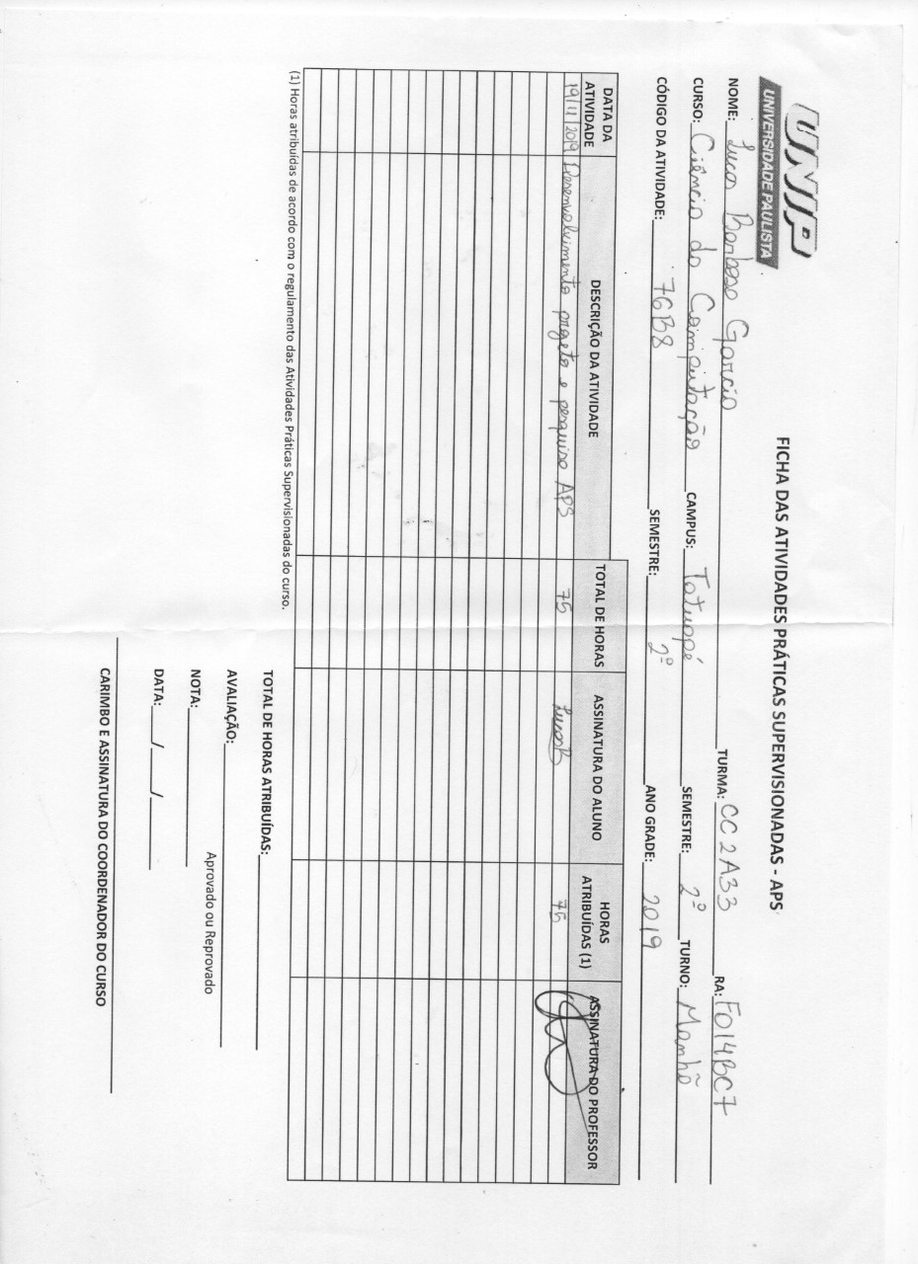

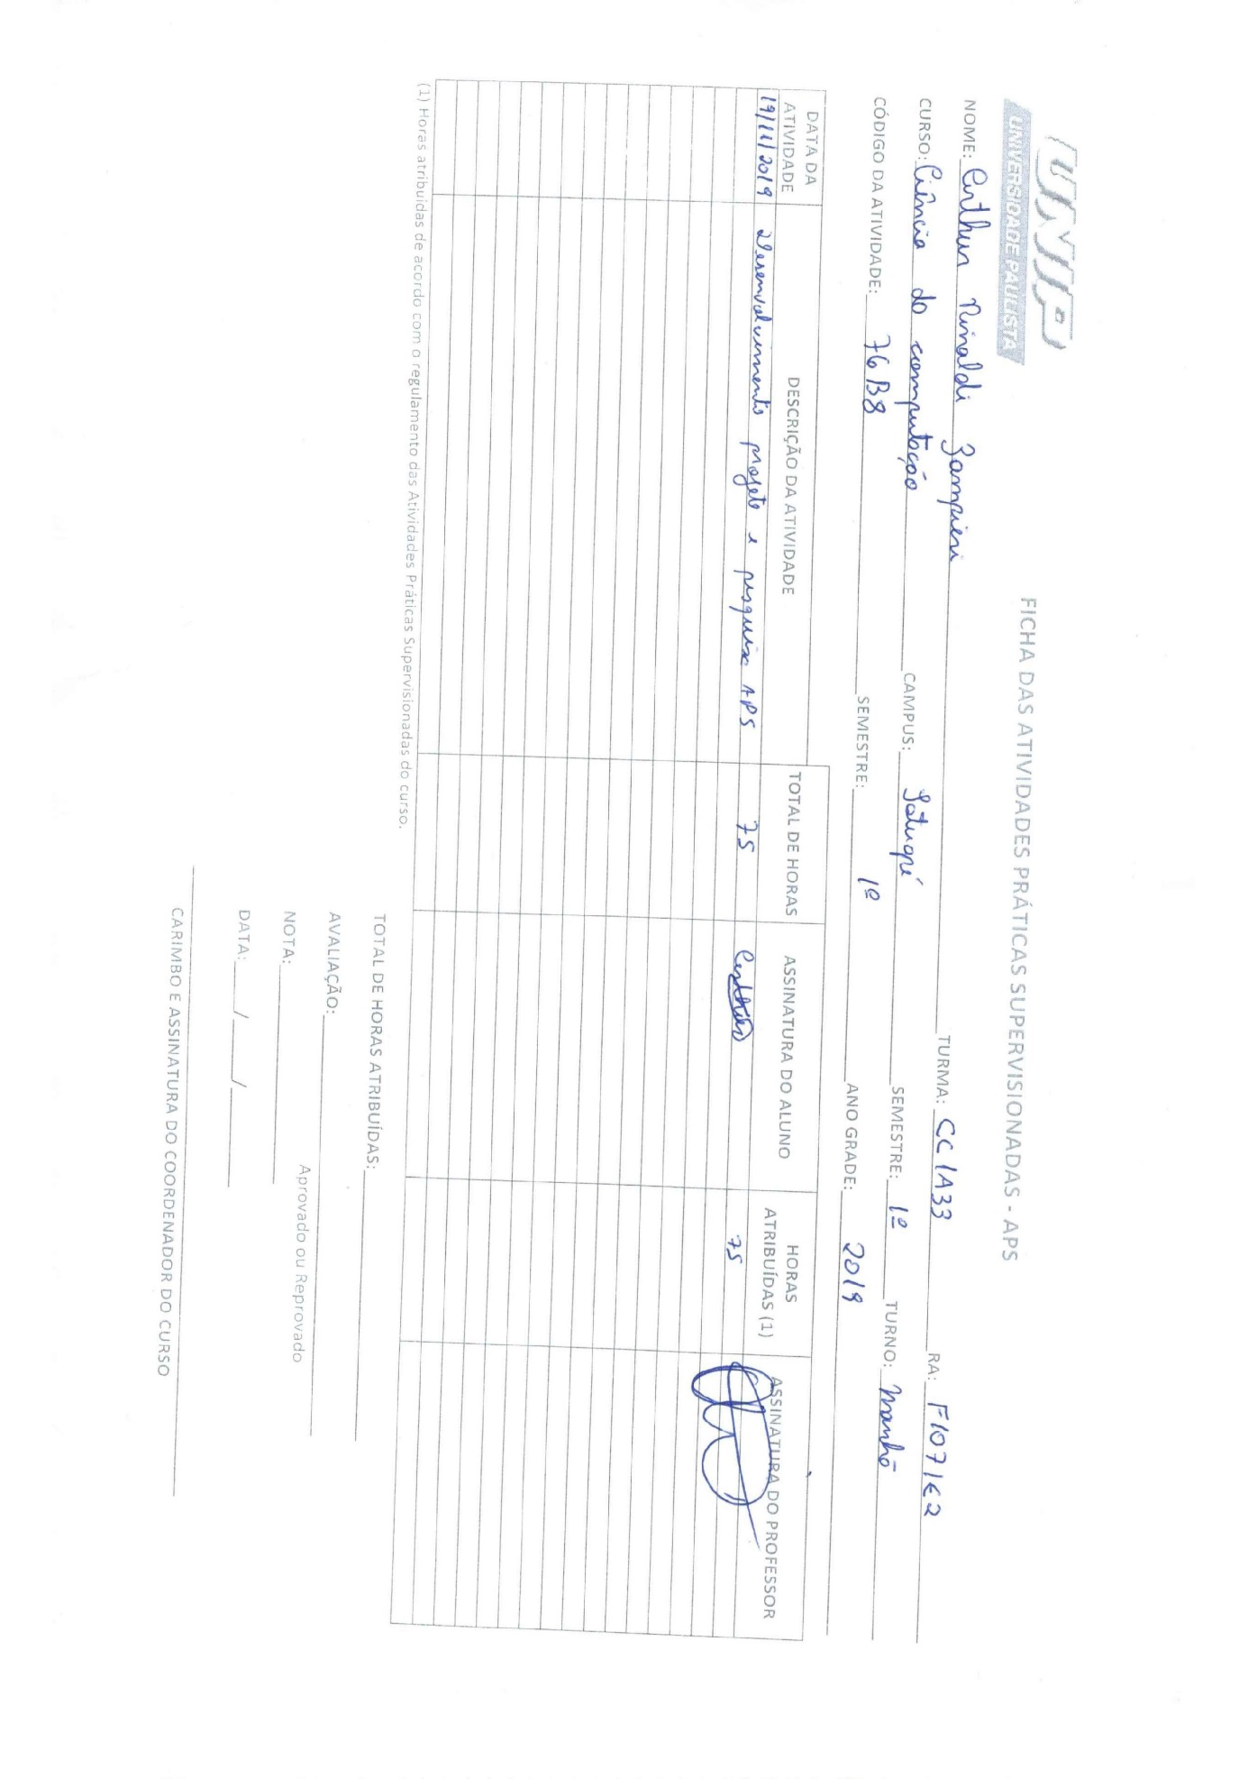

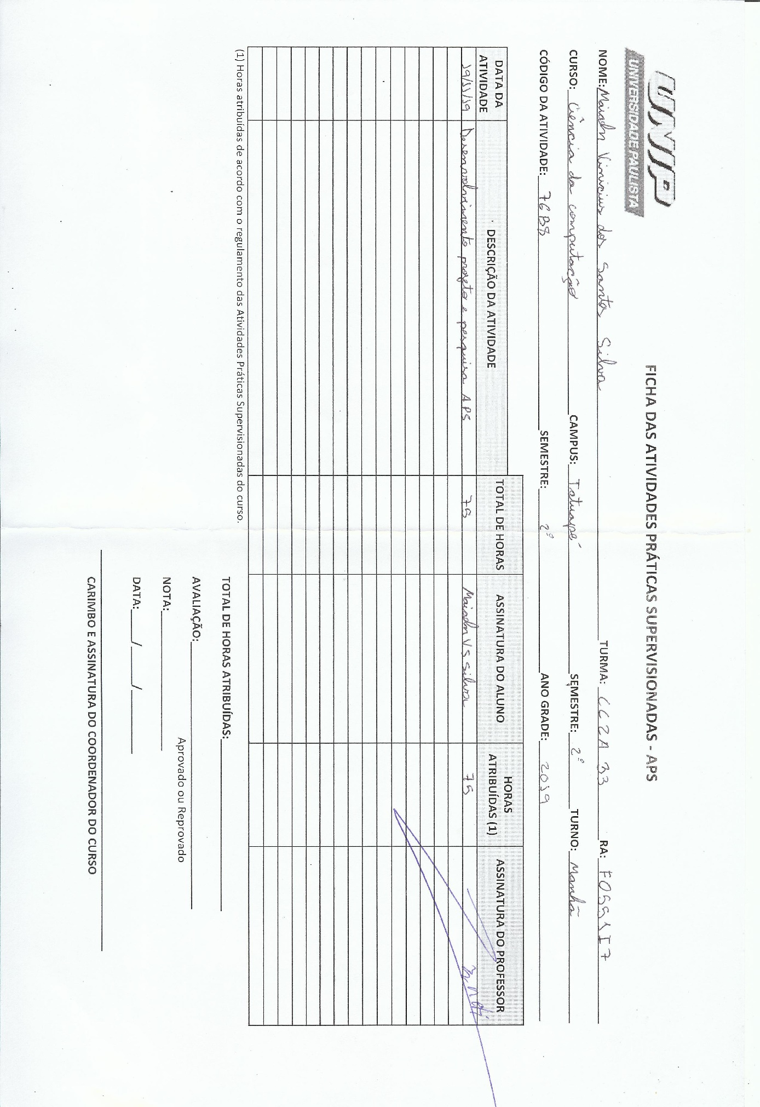

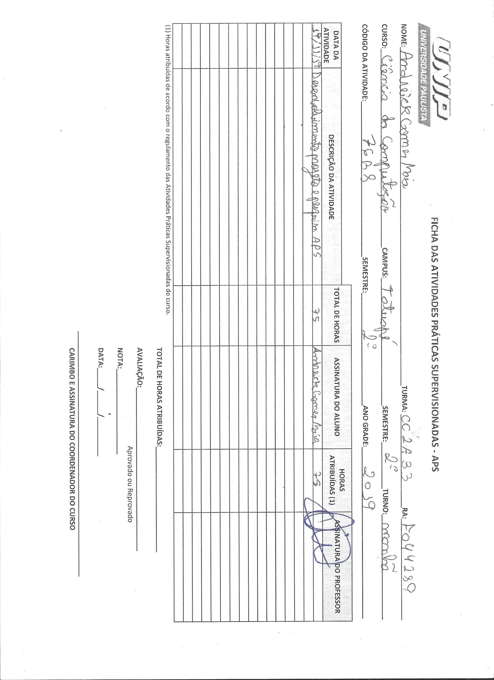

# CONCLUSÃO

Com base nas pesquisas realizadas para a elaboração do trabalho aprendemos que a criptografia é uma técnica utilizada para codificar mensagens que o homem sempre sentiu necessidade de dissimular, ou seja, de torná-las ininteligíveis, de modo que apenas o emissor e o receptor consigam compreendê-la.

Também foi possível aprender com a pesquisa que a utilização da criptografia tem hoje um interesse ainda maior no campo das comunicações via Internet, pois as informações circulam em infraestruturas das quais não se podem garantir a confiabilidade e a confidencialidade. A criptografia serve não apenas para preservar a confidencialidade dos dados, mas também para garantir a sua integridade e a sua autenticidade. É através da criptografia que suas informações "estarão" seguras.

Outro ponto importante observado foi que a criptografia baseia-se essencialmente na aritmética, ou seja, transforma as letras que compõem a mensagem em uma sucessão de números e, em seguida, faz cálculos com estes números para alterá-los de maneira a que fiquem incompreensíveis. A base da criptografia são as chaves, usadas tanto para criptografar quanto para descriptografar um conteúdo e são conhecidas como simétricas ou assimétricas. Elas são geradas por algoritmos que criam uma sequência específica de caracteres para cada processo e podem ter tamanhos distintos e, quanto maiores, mais seguras elas se tornam. Embora quanto maior o tamanho mais segurança ofereçam, as chaves podem ser quebradas.

Na pesquisa vimos que o DES é considerado uma proteção básica de poucos bits de chaves privadas e simétricas. Por não ser considerado tão seguro, foi criado o 3DES que permitiu aumentar significativamente a segurança, mas com a grande desvantagem de solicitar mais recursos para a codificação e a decodificação. Com a necessidade de mais segurança foi criado o AES, que também é uma codificação de bloco de chave simétrica, e foi introduzido para substituir o DES, já que este usa uma chave de criptografia muito pequena e o algoritmo é bem mais lento.

Ao fim do trabalho, pode-se concluir que a pesquisa realizada ampliou o nosso conhecimento e forneceu informações importantes para entendermos mais a respeito da origem da palavra criptografia, qual seu signifcado, sua importância, tipos e, principalmente, quais os problemas que envolvem este assunto e possíveis soluções.

# Bibliografia

Alecrim, E. (12 de 08 de 2005). *Info Wester*. Fonte: Info Wester: https://www.infowester.com/criptografia.php

CCM - Comunidade online. (22 de Maio de 2017). *Introdução à codificação DES*. Fonte: CCM - Comunidade online: https://br.ccm.net/contents/132-introducao-a-codificacao-des

Certificadora, V. (06 de 02 de 2019). *Cryptoid*. Fonte: Cryptoid: https://cryptoid.com.br/valid/tipos-de-criptografia-conheca-os-10-mais-usados-e-como-funciona-cada-um/

Gadget-info.com. (2019). *Diferença entre DES (Data Encryption Standard) e AES (Advanced Encryption Standard)*. Fonte: Gadget-info.com: https://pt.gadget-info.com/difference-between-des

Garrett, F. (21 de 06 de 2012). *TechTudo.* Fonte: TechTudo: https://www.techtudo.com.br/artigos/noticia/2012/06/o-que-e-criptografia.html

Grabbe, J. O. (2006). *The DES Algorithm Illustrated.* Fonte: Institut für Mathematik: Institut für Mathematik: http://page.math.tu-berlin.de/~kant/teaching/hess/krypto-ws2006/des.htm

Johnson, T. R. (1995). American Cryptology during the Cold War, 1945–1989. In: T. R. Johnson, *American Cryptology during the Cold War, 1945–1989* (pp. 117 - 262). United States. National Security Agency.

Menezes, A. J. (1997). *Handbook of applied cryptography.* Boca Raton : CRC Press.

Morais, J. (08 de 11 de 2017). *Embarcados*. Fonte: Embarcados: https://www.embarcados.com.br/criptografia-aes/

NIST Computer Security Resource Center | CSRC. (19 de Maio de 2005). *FIPS 46-3, Data Encryption Standard (DES).* Fonte: NIST Computer Security Resource Center | CSRC: https://csrc.nist.gov/csrc/media/publications/fips/46/3/archive/1999-10-25/documents/fips46-3.pdf

Nogueira, M. (20 de 08 de 2015). *Estudo Prático*. Fonte: Estudo Prático: https://www.estudopratico.com.br/criptografia/

Nunes, D. S. (04 de 11 de 2007). *PKI – Public key infrastructure*. Fonte: PKI – Public key infrastructure: https://www.gta.ufrj.br/grad/07_2/delio/Criptografiaassimtrica.html

Pelzl, J., & Paar, C. (26 de Novembro de 2010). *ch03-DES-slides-pt.pdf.* Fonte: INSTITUTO DE COMPUTAÇÃO UNICAMP: http://www.ic.unicamp.br/~rdahab/cursos/mo421-mc889/2014-1s/Welcome_files/SlidesPaarPelzl-Portugues-pdfs/ch03-DES-slides-pt.pdf

Pelzl, J., & Paar, C. (2010). *Entendendo Criptografia – Um Livro Texto para Estudantes e Profissionais.* Heidelberg, Dordrecht, London, New York: Springer.

Rafael Santos Andrade, F. d. (2012). ALGORITMO DE CRIPTOGRAFIA RSA. *Eventos Pedagógicos*, 443-444.

Romagnolo, C. A. (24 de 08 de 2007). Fonte: Oficina da net: https://www.oficinadanet.com.br/artigo/443/o_que_e_criptografia

Schneier, B. (6 de Outubro de 2004). *The Legacy of DES - Schneier on Security*. Fonte: Schneier on Security: https://www.schneier.com/blog/archives/2004/10/the_legacy_of_d.html

*Segurança da Informação*. (s.d.). Fonte: Segurança da Informação: http://seguranca-da-informacao.info/criptografia.html

Soares, J. (22 de 02 de 2017). *codigosimples.net*. Fonte: CodigoSimpes: https://codigosimples.net/2017/02/22/introducao-aos-algoritmos-de-criptografia-aes-e-des-com-net/